

**tài liệu dự án**

**HỆ THỐNG QUẢN LÝ ĐÀO TẠO**

|  |  |
| --- | --- |
| **Giảng viên** | **: Phan Viết Thế** |
| **Nhóm** | **: Nhóm 1** |
| **Thành viên** | **: Lý Bảo Hoàng - PS38288 (Leader)** |
|  | **: Nguyễn Tuấn Hùng - PS38090** |
|  | **: Trần Nguyễn Chí Bảo - PS40789** |
|  | **: Nguyễn Duy Thanh - PS39150** |
|  |
|  |

June 12, 2020

Lập trình nhóm 1

MỤC LỤC

1 Giới thiệu dự án 4

1.1 Giới thiệu công ty Nhóm 1 4

1.2 Yêu cầu của công ty 4

1.3 Lập kế hoạch dự án 4

2 Phân tích yêu cầu khách hàng 4

2.1 Sơ đồ Use Case 4

2.2 Đặc tả yêu cầu hệ thống (SRS) 4

2.2.1 Quản lý nhân viên 5

2.2.2 Quản lý chuyên đề 5

2.2.3 Quản lý người học 5

2.2.4 Quản lý khóa học 5

2.2.5 Quản lý học viên 5

2.2.6 Quản lý tổng hợp – thống kê 5

2.2.7 Đăng nhập 5

2.2.8 Đổi mật khẩu 5

2.3 Sơ đồ triển khai và yêu cầu hệ thống 5

2.3.1 Sơ đồ triển khai 6

2.3.2 Yêu cầu hệ thống 6

3 Thiết kế ứng dụng 6

3.1 Mô hình công nghệ ứng dụng 6

3.2 Thực thể 6

3.2.1 Sơ đồ quan hệ thực thể (ERD) 6

3.2.2 Chi tiết thực thể 7

3.3 Giao diện 8

3.3.1 Sơ đồ tổ chức giao diện 8

3.3.2 Giao diện cửa sổ chính 8

3.3.3 Giao diện chức năng 9

3.3.4 Các giao diện hỗ trợ khác 11

4 Thực hiện dự án 13

4.1 Tạo giao diện với Swing 13

4.1.1 Cửa sổ chính 13

4.1.2 Các cửa sổ quản lý 15

4.1.3 Cửa sổ tổng hợp thống kê (ThongKeJDialog) 16

4.1.4 Các giao diện hỗ trợ khác 16

4.2 Tạo CSDL với SQL Server 17

4.2.1 Sơ đồ quan hệ 17

4.2.2 Chi tiết các bảng 17

4.2.3 Thủ tục lưu 18

4.3 Lập trình CSDL 19

4.3.1 Mô hình tổ chức lập trình CSDL 19

4.3.2 JdbcHelper (XJdbc) 19

4.3.3 Entity Class và DAO 20

4.4 Thư viện tiện ích 23

4.5 Lập trình nghiệp vụ 23

4.5.1 Cửa sổ chính EduSysJFrame 23

4.5.2 Các cửa sổ hỗ trợ tổ chức 23

4.5.3 Các cửa sổ chức năng quản lý 24

4.5.4 Cửa sổ chức năng tổng hợp - thống kê 26

5 Kiểm thử phần mềm và sửa lỗi 26

5.1 DangNhap 26

5.2 DoiMatKhau 26

5.3 NhanVien 26

5.4 SanPham 26

5.5 Ban 26

5.6 Voucher 26

5.7 POS 27

5.8 ThongKe 27

6 Đóng gói và triển khai 27

6.1 Sản phẩm phần mềm 27

6.2 Hướng dẫn cài đặt 27

7 KẾT LUẬN 27

7.1 Khó khăn 27

7.2 Thuận lợi 27

# Giới thiệu dự án

## Giới thiệu dự án

Chào mừng đến với dự án "Quản lí quán cà phê" của chúng tôi, hoàn thành trong 1 tháng 15 ngày. Dự án này mang đến cho doanh nghiệp một hệ thống quản lí kinh doanh tiện lợi, đơn giản, nhanh chóng và chính xác.

Hệ thống được thiết kế để quản lý toàn diện quán cà phê, từ đơn hàng, bàn, menu, nhân viên đến doanh thu và kho hàng. Giao diện thân thiện và dễ sử dụng giúp nhân viên thao tác nhanh, nâng cao hiệu quả phục vụ khách hàng. Các tính năng báo cáo và phân tích doanh thu chi tiết giúp bạn theo dõi tình hình kinh doanh và đưa ra quyết định quản lý chiến lược.

Với dự án này, bạn sẽ có công cụ mạnh mẽ để quản lý quán cà phê một cách chuyên nghiệp, nâng cao chất lượng dịch vụ và tối ưu hóa hoạt động kinh doanh. Hãy cùng chúng tôi trải nghiệm sự tiện lợi và hiệu quả mà hệ thống này mang lại.

## Yêu cầu khách hàng

Yêu cầu về nghiệp vụ

* Cần ít nhất 3 vai trò sử dụng (có tài khoản Quản trị và Chủ sở hữu, Nhân viên (phục vụ, thu ngân))

Yêu cầu về kỹ thuật

* Thêm, xóa, sửa, tìm kiếm
* Tổng hợp thống kế
* Thanh toán sản phẩm
* Xử lý bàn

Yêu cầu dữ liệu

* Thiết kế ERD
* Sơ đồ Use Case
* Chọn hệ quản trị csdl, các store procedure, trigger…

Yêu cầu về thẩm mỹ

* Giao diện dễ nhìn và đơn giản
* Bố trí các chức năng thuận tiện cho người dùng

Yêu cầu chức năng

* Quản lý Nhân Viên: danh sách, thêm, xóa, sửa, tìm kiếm theo tên nhân viên, gửi mail, đổi mật khẩu, quên mật khẩu...
* Quản lý Sản Phẩm: danh sách, thêm, xóa, sửa, tìm kiếm theo tên sản phẩm,...
* Quản lý Bàn: thêm bàn, xóa bàn, sủa bàn, tìm kiếm theo mã bàn,…
* Quản lý Khuyến Mãi: danh sách, thêm, xóa, sửa, tìm kiếm theo tên ,…
* Thông kê doanh thu (theo món và tổng doanh thu, theo ngày tháng)
* Đặt món, chọn bàn
* Thanh toán (Momo với Tiền mặt)

Yêu cầu về bảo mật

* Tất cả mọi thành viên phải đăng nhập mới được sử dụng phần mềm
* Mật khẩu phải được mã hóa
* Nhân viên đăng nhập lần đầu phải đổi mật khẩu
* Mật khẩu mới khi đổi không được trùng với mật khẩu cũ
* Quản trị và Chủ sở hữu xem được tất cả thao tác
* Nhân viên không xem được bảng nhân viên, thống kê, voucher
* Nhân viên không được trùng gmail

Yêu cầu về công nghệ:

* .Net Framework 4.5 (C#)
* Sql server 2012
* Lập trình C#
* Ado.net

## Kế hoạch dự án

|  |  |  |  |  |
| --- | --- | --- | --- | --- |
| **TT** | **Hạng mục** | **Bắt đầu** | **Kết thúc** | **Kết quả** |
| 1 | Phân tích yêu cầu khách hàng | 8/7/2024 | 10/7/2024 | Hoàn thành |
| 1.1 | Vẽ sơ đồ use cases | 8/7/2024 | 9/7/2024 | Hoàn thành |
| 1.2 | Đặc tả yêu cầu hệ thống | 9/7/2024 | 9/7/2024 | Hoàn thành |
| 1.3 | Sơ đồ triển khai và yêu cầu hệ thống | 9/7/2024 | 10/7/2024 | Hoàn thành |
| 2 | Thiết kế ứng dụng | 10/7/2024 | 15/7/2024 | Chưa hoàn thành |
| 2.1 | Thiết kế mô hình công nghệ | 10/7/2024 | 10/7/2024 | Hoàn thành |
| 2.2 | Thực thể | 10/7/2024 | 13/7/2024 | Hoàn thành |
| 2.3 | Giao diện | 10/7/2024 |  | Chưa hoàn thành |
| 3 | Thực hiện dự án | 10/7/2024 |  |  |
| 3.1 | Tạo giao diện | 10/7/2024 |  |  |
| 3.2 | Tạo cơ sở dữ liệu với SQL Server | 13/7/2024 | 13/7/2024 | Hoàn thành |
| 3.3 | Lập trình CSDL | 13/72024 |  |  |
| 3.4 | Thư viện tiện ích |  |  |  |
| 3.5 | Lập trình nghiệp vụ |  |  |  |
| 4 | Kiểm thử |  |  |  |
| 4.1 | Xây dựng kịch bảng kiểm thử |  |  |  |
|  | … |  |  |  |
| 5 | Đóng gói & triển khai |  |  |  |
| 5.1 | Đóng gói sản phẩm |  |  |  |
|  | … |  |  |  |

# Phân tích yêu cầu khách hàng

## Sơ đồ Use Case

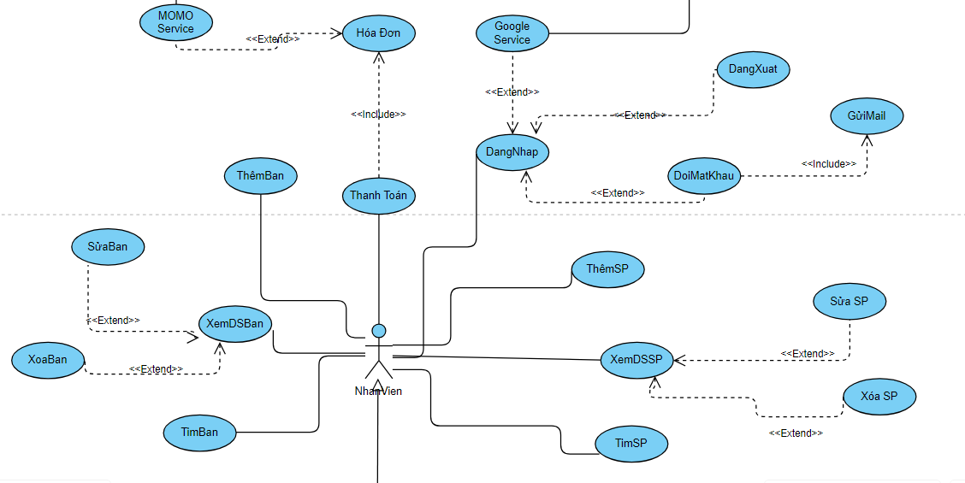

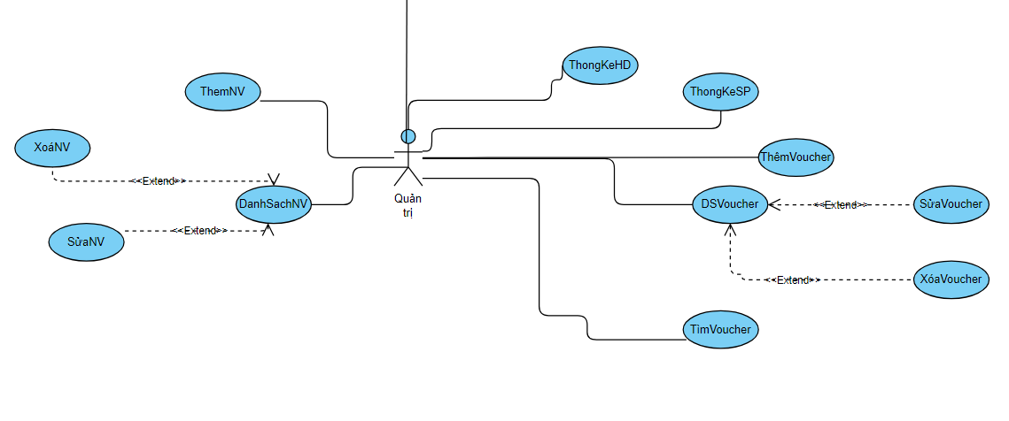

## Đặc tả yêu cầu hệ thống (SRS)

### Quản lý nhân viên

* **Mô tả chức năng:**

Chức năng quản lý nhân viên được sử dụng để quản lý thông tin nhân viên. Yêu cầu của chức năng này là liệt kê danh sách nhân viên, xem thông tin chi tiết của mỗi nhân viên, thêm nhân viên mới, cập nhật thông tin hoặc xóa nhân viên đã tồn tài.

* **Dữ liệu liên quan:**

Thông tin của mỗi nhân viên gồm: mã nhân viên, họ và tên, mật khẩu đăng nhập, vai trò của nhân viên (gồm admin và nhân viên bình thường).

* **Đối tượng sử dụng:**

Sau khi đăng nhập thì vai trò “Nhân viên” không có quyền sử dụng chức năng hệ thống này. Chỉ có vai trò “Quản lí” mới có quyền sử dụng.

### Quản lý bàn

* **Mô tả chức năng:**

Chức năng quản lý bàn được sử dụng để quản lý thông tin bàn. Yêu cầu của chức năng này là gộp bàn (gộp hóa đơn), tách bàn (tách hóa đơn), chuyển bàn. Bên cạnh đó là thêm, xóa, sửa thông tin bàn.

* **Dữ liệu liên quan:**

Thông tin của mỗi bàn gồm: mã bàn, tên bàn, trạng thái,..

* **Đối tượng sử dụng:**

Sau khi đăng nhập thì nhân viên mới sử dụng được chức năng. Riêng phần thêm, xóa, sửa chỉ có vai trò “Quản lí” được quyền thực hiện.

### Quản lý hóa đơn

* **Mô tả chức năng:**

Chức năng quản lý hóa đơn được sử dụng để quản lý thông tin hóa đơn. Yêu cầu của chức năng là xem hóa đơn, tạo hóa đơn, xóa hóa đơn.

* **Dữ liệu liên quan:**

Thông tin hóa đơn gồm: mã hóa đơn, mã voucher, trạng thái hóa đơn…

* **Đối tượng sử dụng:**

Sau khi đăng nhập thì nhân viên thì chỉ có vai trò “Quản lí” mới sử dụng được chức năng.

### Quản lý thanh toán

* **Mô tả chức năng:**

Chức năng quản lý thanh toán sử dụng để cho khách hàng thanh toán. Yêu cầu của chức năng là để khách hàng thanh toán khi mua sản phẩm.

* **Dữ liệu liên quan :**

Thông tin thanh toán gồm: mã thanh toán, loại thanh toán, trạng thái thanh toán,..

* **Đối tượng sử dụng:**

Sau khi đăng nhập thì nhân viên mới sử dụng được chức năng.

### Sau khi đăng nhập thì nhân viên mới sử dụng được chức năng.Quản lý voucher

* **Mô tả chức năng:**

Chức năng quản lý voucher là quản lý thông tin voucher. Yêu cầu của chức năng là thêm voucher, xóa voucher, sửa voucher.

* **Dữ liệu liên quan:**

Thông tin dữ liệu gồm: mã voucher, tên voucher, phần trăm voucher, trạng thái voucher.

* **Đối tượng sử dụng:**

Sau khi đăng nhập thì nhân viên với vai trò “Quản lí” mới sử dụng được chức năng.

### Quản lý tổng hợp – thống kê

* **Mô tả chức năng:**

Chức năng quản lý thống kê là quản lý số lượng sản phẩm. Yêu cầu của chức năng là thống kê số lượng sản phẩm bán ra trong ngày.

* **Đối tượng sử dụng:**

Chỉ có nhân viên quyền “Quản lí” đăng nhập mới xem được.

### Đăng nhập

* **Mô tả chức năng:**

Chức năng quản lý nhân viên được sử dụng để đăng nhập. Yêu cầu của chức năng này là cho phép các nhân viên nhập thông tin để có thể truy cập vào quản lý bán hàng…

* **Dữ liệu liên quan:**

Thông tin của đăng nhập gồm: Email và mật khẩu….

* **Đối tượng sử dụng:**

Tất cả nhân viên.

* **Các yêu cầu bảo mật**

Mật khẩu phải được mã hóa.

### Đổi mật khẩu

* **Mô tả chức năng:**

Chức năng quản lý nhân viên được sử dụng để đổi mật khẩu. Yêu cầu của chức năng này là cho phép các nhân viên để có thể cấp lại mật khẩu

**Dữ liệu liên quan:**

Thông tin đổi mật khẩu gồm: email, mật khẩu cũ, mật khẩu mới.  
**Đối tượng sử dụng:**

Tất cả nhân viên.

* **Các yêu cầu bảo mật**

Mật khẩu phải được mã hóa.

## Sơ đồ triển khai và yêu cầu hệ thống

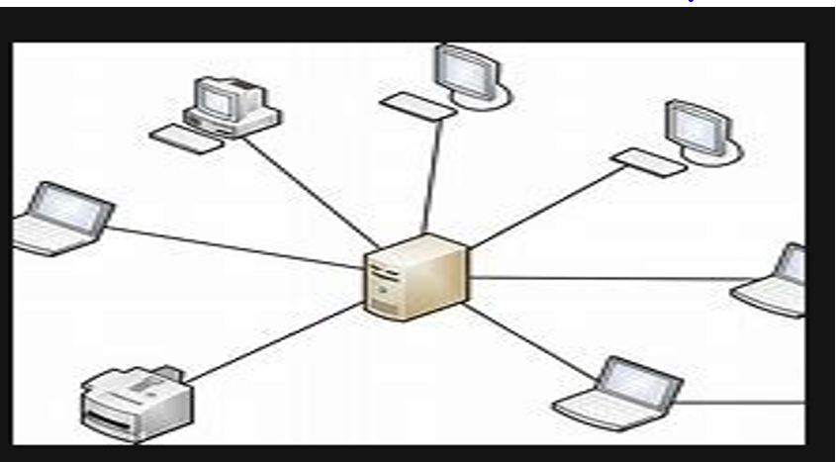

### Sơ đồ triển khai

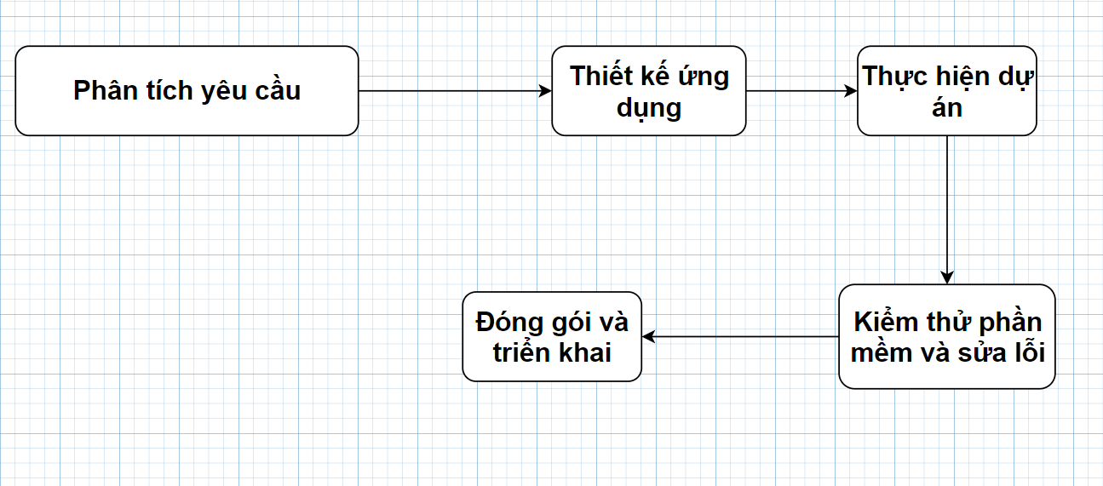

### Yêu cầu hệ thống

Yêu cầu về công nghệ:

* .Net Framework 4.5 (C#)
* SQL server 2012
* Lập trình C#
* Ado.net

# Thiết kế ứng dụng

## Mô hình công nghệ ứng dụng

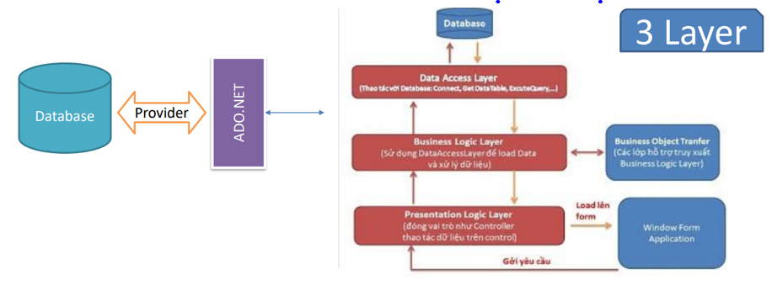

## Thực thể

### Sơ đồ quan hệ thực thể (ERD)

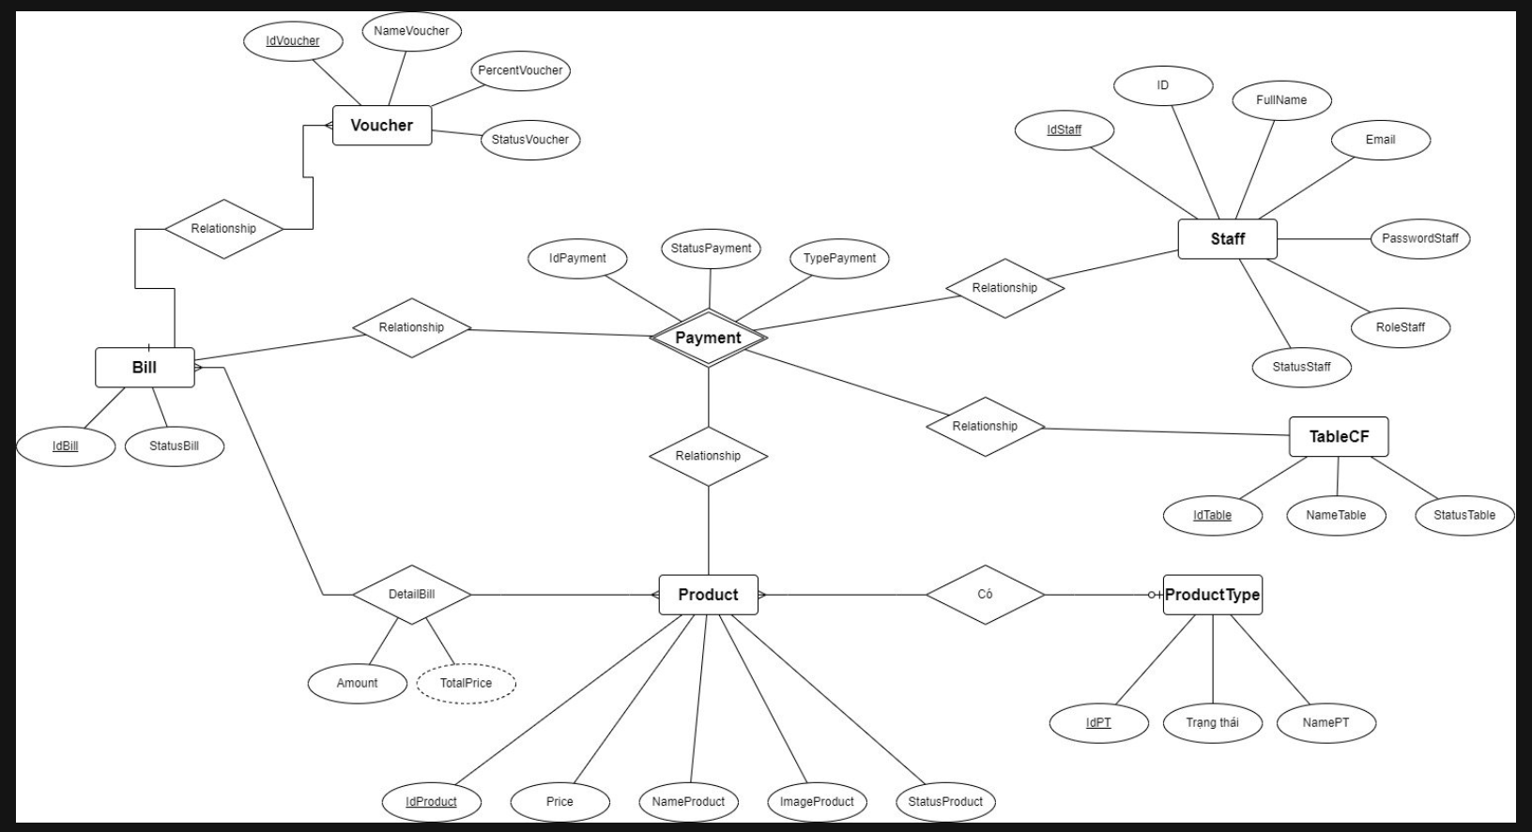

### Chi tiết thực thể

#### Thực thể Staff

|  |  |
| --- | --- |
| Table Staff | |
| PK | IdStaff |
|  | Id |
| FullName |
| ImageStaff |
| Email |
| PasswordStaff |
| RoleStaff |
| StatusStaff |

|  |  |  |
| --- | --- | --- |
| **Thuộc tính** | **Kiểu dữ liệu** | **Mô tả** |
| Id | String | Tự tăng |
| IdStaff | String | Mã nhân viên |
| FullName | String | Tên nhân viên |
| ImageStaff | String | Ảnh nhân viên |
| Email | String | Email nhân viên |
| PasswordStaff | String | Mật khẩu nhân viên |
| RoleStaff | Int | Vai trò nhân viên |
| StatusStaff | Int | Trạng thái nhân viên |

#### Thực thể Voucher

|  |  |
| --- | --- |
| Table Voucher | |
| PK | IdVoucher |
|  | NameVoucher |
| PercentVoucher |
| StatusVoucher |

|  |  |  |
| --- | --- | --- |
| **Thuộc tính** | **Kiểu dữ liệu** | **Mô tả** |
| IdVoucher | String | Mã voucher |
| NameVoucher | String | Tên của voucher |
| PercentVoucher | Int | Phần trăm giảm giá của voucher |
| StatusVoucher | Int | Trạng thái của Voucher |

#### Thực thể Bill

|  |  |
| --- | --- |
| Table Bill | |
| PK | IdBill |
|  | StatusBill |

|  |  |  |
| --- | --- | --- |
| **Thuộc tính** | **Kiểu dữ liệu** | **Mô tả** |
| IdBill | Nvarchar(20) | Mã hóa đơn |
| StatusBill | Int | Trạng thái |

#### Thực thể Payment

|  |  |
| --- | --- |
| Table Payment | |
| PK | IdPayment |
|  | TypePayment |
| StatusPayment |

|  |  |  |
| --- | --- | --- |
| **Thuộc tính** | **Kiểu dữ liệu** | **Mô tả** |
| IdPayment | Nvarchar(20) | Mã thanh toán |
| TypePayment | Nvarchar(20) | Loại thanh toán |
| StatusPayment | Int | Trạng thái |

#### Thực thể TableCF

|  |  |
| --- | --- |
| Table TableCF | |
| PK | IdTable |
|  | NameTable |
| StatusTable |

|  |  |  |
| --- | --- | --- |
| **Thuộc tính** | **Kiểu dữ liệu** | **Mô tả** |
| IdTable | Nvarchar(10) | Mã bàn |
| NameTable | Nvarchar(20) | Tên bàn |
| StatusTable | Int | Trạng thái bàn |

#### Thực thể Product

|  |  |
| --- | --- |
| Table Product | |
| PK | IdProduct |
|  | NameProduct |
| Price |
| ImageProduct |
| StatusProduct |

|  |  |  |
| --- | --- | --- |
| **Thuộc tính** | **Kiểu dữ liệu** | **Mô tả** |
| IdProduct | Nvarchar(20) | Mã sản phẩm |
| NameProduct | Nvarchar(20) | Tên sản phẩm |
| Price | Float | Giá |
| ImageProduct | Nvarchar(500) | Ảnh sản phẩm |
| StatusProduct | Int | Trạng thái |

#### Thực thể ProductType

|  |  |
| --- | --- |
| Table ProductType | |
| PK | IdPT |
|  | NamePT |
| StatusPT |

|  |  |  |
| --- | --- | --- |
| **Thuộc tính** | **Kiểu dữ liệu** | **Mô tả** |
| IdPT | Nvarchar(10) | Mã loại sản phẩm |
| NamePT | Nvarchar(50) | Tên loại sản phẩm |
| StatusPT | Int | Trạng thái loại sản phẩm |

## Giao diện

### Sơ đồ tổ chức giao diện

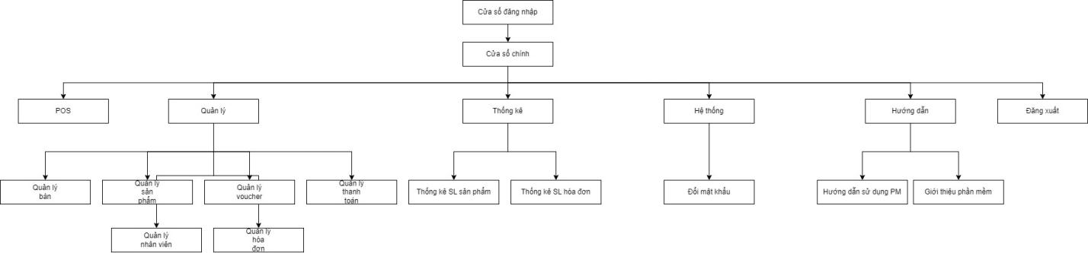

### Giao diện cửa sổ chính

**Giao diện:**

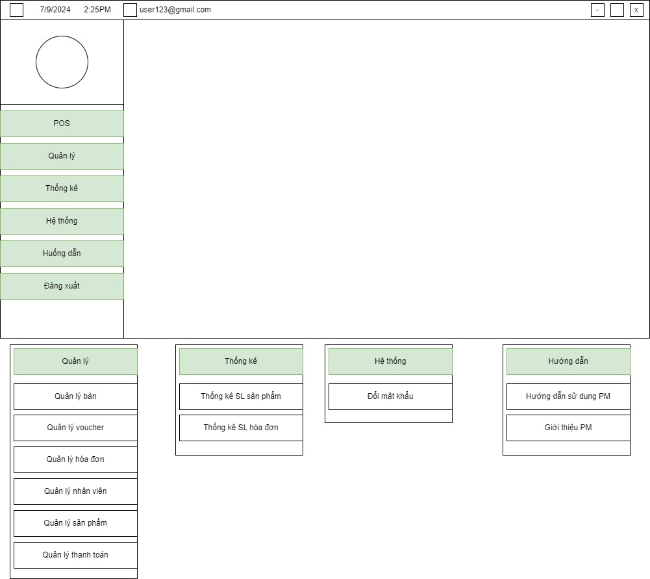

**Mô tả hoạt động**

|  |  |  |  |
| --- | --- | --- | --- |
| **TT** | **Điều khiển** | **Sự kiện** | **Mô tả hoạt động** |
| 1 | Cửa sổ | Initialize | Đưa cửa sổ ra giữa màn hình |
| 2 | POS | Click | Hiển thị sách bàn và món |
| 3 | Quản lý | Click | Hiển thị các quản lý |
| 3.1 | Quản lý bàn | Click | Hiển thị bàn |
| 3.2 | Quản lý voucher | Click | Hiển thị danh sách khuyến mãi |
| 3.3 | Quản lý hóa đơn | Click | Hiển thị danh sách hóa đơn |
| 3.4 | Quản lý nhân viên | Click | Hiển thị danh sách nhân viên |
| 3.5 | Quản lý sản phẩm | Click | Hiển thị danh sách sản phẩm |
| 3.6 | Quản lý thanh toán | Click | Hiển thị thanh toán theo từng bàn |
| 4 | Thống kê | Click | Hiển thị các thống kê |
| 4.1 | Thống kê SL sản phẩm | Click | Thống kê SL của các sản phẩm đang có |
| 4.1 | Thống kê SL hóa đơn | Click | Thống kê SL của các hóa đơn đang có |
| 5 | Hệ thống | Click | Hiển thị các chức năng trong hệ thống |
| 5.1 | Đổi mật khẩu | Click | Cho phép người dùng đổi mật khẩu |
| 6 | Hướng dẫn | Click | Hiển thị các hướng dẫn |
| 6.1 | Hướng dẫn sử dụng PM | Click | Hướng dẫn người dùng sử dụng PM |
| 6.2 | Giới thiệu PM | Click | Giới thiệu phần mềm đến người dùng |

### Giao diện chức năng

#### Cửa sổ quản lý nhân viên

**Giao diện**

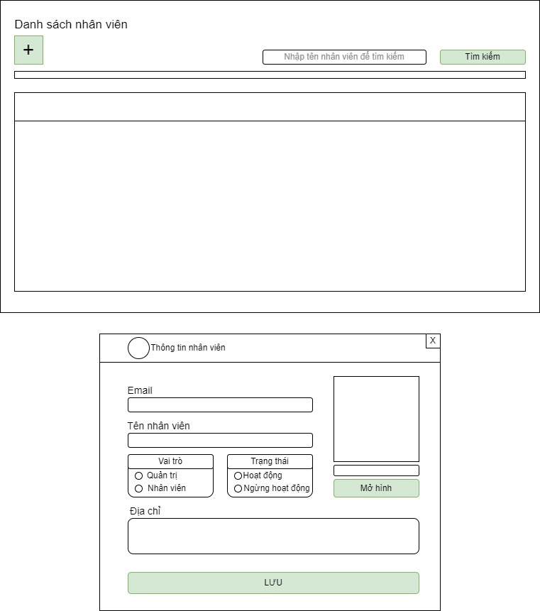

**Mô tả hoạt động**

|  |  |  |  |
| --- | --- | --- | --- |
| **TT** | **Điều khiển** | **Sự kiện** | **Mô tả hoạt động** |
| 1 | Cửa sổ | Initialize | Hiển thị tất cả nhân viên lên bảng |
| 2 | Thêm | Click | Thêm thông tin của nhân viên vào CSDL |
| 3 | Sửa | Click | Cập nhật thông tin nhân viên vào CSDL |
| 4 | Xóa | Click | Xóa nhân viên khỏi CSDL |
| 5 | Lưu | Click | Lưu thông tin nhân viên xuống CSDL |
| 6 | Tìm kiếm | Click | Tìm kiếm nhân viên dựa trên tên nhân viên |
| 7 | Mở hình | Click | Chọn hình ảnh cho nhân viên |

#### Cửa sổ quản lý Sản phẩm

**Giao diện:**

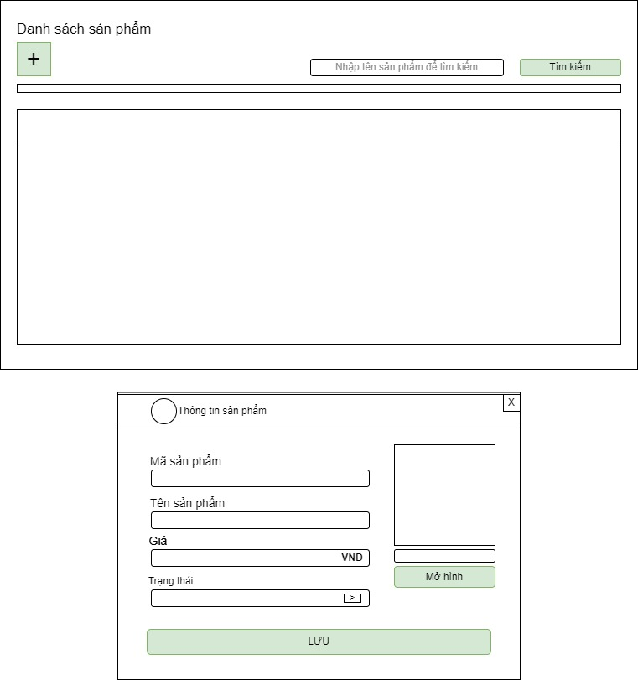

**Mô tả hoạt động:**

|  |  |  |  |
| --- | --- | --- | --- |
| **TT** | **Điều khiển** | **Sự kiện** | **Mô tả hoạt động** |
| 1 | Cửa sổ | Initialize | Hiển thị tất cả sản phẩm lên bảng |
| 2 | Thêm | Click | Thêm thông tin của sản phẩm vào CSDL |
| 3 | Sửa | Click | Cập nhật thông tin của sản phẩm vào CSDL |
| 4 | Xóa | Click | Xóa sản phẩm khỏi CSDL |
| 5 | Lưu | Click | Lưu thông tin sản phẩm xuống CSDL |
| 6 | Tìm kiếm | Click | Tìm kiếm sản phẩm dựa trên tên sản phẩm |
| 7 | Hình ảnh | Click | Chọn hình ảnh cho sản phẩm |

#### Cửa sổ quản lý Voucher

**Giao diện:**

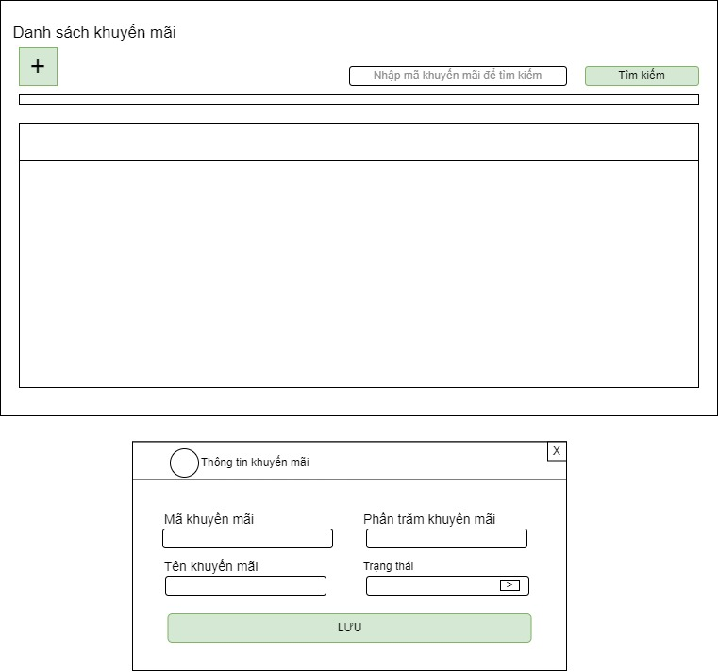

**Mô tả hoạt động:**

|  |  |  |  |
| --- | --- | --- | --- |
| **TT** | **Điều khiển** | **Sự kiện** | **Mô tả hoạt động** |
| 1 | Cửa sổ | Initialize | Hiển thị danh sách khuyến mãi |
| 2 | Thêm | Click | Thêm thông tin khuyến mãi vào CSDL |
| 3 | Sửa | Click | Cập nhật thông tin khuyến mãi vào CSDL |
| 4 | Xóa | Click | Xóa khuyến mãi khỏi CSDL |
| 5 | Lưu | Click | Lưu thông tin khuyến mãi vào CSDL |

### Các giao diện hỗ trợ khác

#### Cửa sổ đăng nhập

**Giao diện**

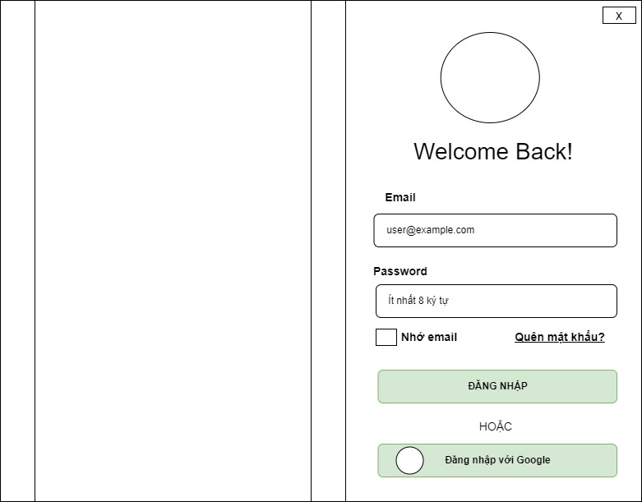

**Mô tả hoạt động**

|  |  |  |  |
| --- | --- | --- | --- |
| **TT** | **Điều khiển** | **Sự kiện** | **Mô tả hoạt động** |
| 1 | Cửa sổ | Initialize | Đưa cửa sổ đăng nhập ra giữa màn hình |
| 2 | Nhớ email | CheckedChanged | Lưu email của người dùng |
| 3 | Quên mật khẩu | Click | Hiển thị form Quên mật khẩu |
| 4 | Đăng nhập | Click | Đăng nhập vào phần mềm |
| 5 | Đăng nhập với Google | Click | Cho phép người dùng đăng nhập với Google |

#### Cửa sổ đổi mật khẩu

**Giao diện**

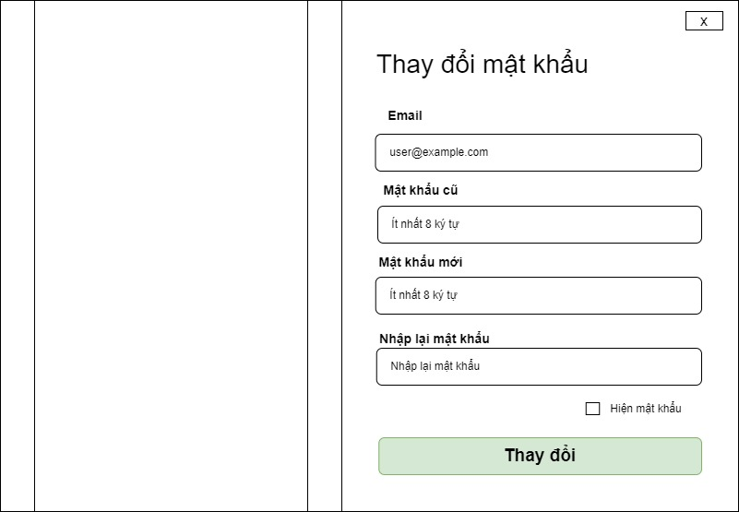

**Mô tả hoạt động**

|  |  |  |  |
| --- | --- | --- | --- |
| **TT** | **Điều khiển** | **Sự kiện** | **Mô tả hoạt động** |
| 1 | Cửa sổ | Initialize | Đưa của sổ ra giữa màn hình |
| 2 | Hiện mật khẩu | CheckedChanged | Ẩn hiện mật khẩu |
| 3 | Thay đổi | Click | Thay đổi mật khẩu |

#### Cửa sổ Quên mật khẩu

**Giao diện:**

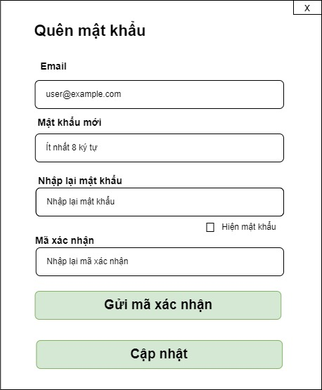

**Mô tả hoạt động:**

|  |  |  |  |
| --- | --- | --- | --- |
| **TT** | **Điều khiển** | **Sự kiện** | **Mô tả hoạt động** |
| 1 | Cửa sổ | Initialize | Đưa cửa sổ ra giữa mản hình |
| 2 | Hiện mật khẩu | CheckedChanged | Ẩn hiện mật khẩu |
| 3 | Gửi mã xác nhận | Click | Gửi mã xác nhận đến email người dùng |
| 4 | Cập nhật | Click | Cập nhật mật khẩu nếu mã xác nhận dúng |

# Thực hiện dự án

## Tạo giao diện với Windform

### Cửa sổ chính

**Giao diện**

**Đặt tên các điều khiển**

|  |  |  |  |
| --- | --- | --- | --- |
| **TT** | **Điều khiển** | **Tên** | **Giá trị** |
| 1 | btnQuanLy | name | btnQuanLy |
|  |  | title | Quản lý |
|  |  | IconImage | logo.png |
| 2 | btnQLBan | name | btnQLBan |
|  |  | title | Quản lý bàn |
|  |  | IconImage | logo.png |
| 3 | btnQLVoucher | name | btnQLVoucher |
|  |  | title | Quản lý voucher |
|  |  | IconImage | logo.png |
| 4 | btnQLHoaDon | name | btnQLHoaDon |
|  |  | title | Quản lý hóa đơn |
|  |  | IconImage | logo.png |
| 5 | btnQLNhanVien | name | btnQLNhanVien |
|  |  | title | Quản lý nhân viên |
|  |  | IconImage | logo.png |
| 6 | btnQLSanPham | name | btnQLSanPham |
|  |  | title | Quản lý sản phẩm |
|  |  | IconImage | logo.png |
| 7 | btnQLThanhToan | name | btnQLThanhToan |
|  |  | title | Quản lý thanh toán |
|  |  | IconImage | logo.png |
| 8 | btnThongKe | name | btnThongKe |
|  |  | title | Thống kê |
|  |  | IconImage | logo.png |
| 9 | btnThongKeSLSanPham | name | btnThongKeSLSanPham |
|  |  | title | Thống kê SL Sản Phẩm |
|  |  | IconImage | logo.png |
| 10 | btnThongKeSLHoaDon | name | btnThongKeSLHoaDon |
|  |  | title | Thống kê SL Hóa Đơn |
|  |  | IconImage | logo.png |
| 11 | btnHeThong | name | btnHeThong |
|  |  | title | Hệ Thống |
|  |  | IconImage | logo.png |
| 12 | btnDoiMatKhau | name | btnDoiMatKhau |
|  |  | title | Đổi mật khẩu |
|  |  | IconImage | logo.png |
| 13 | btnHuongDan | name | btnHuongDan |
|  |  | title | Hướng dẫn |
|  |  | IconImage | logo.png |
| 14 | btnHDSD | name | btnHDSD |
|  |  | title | Hướng dẫn sử dụng phần mềm |
|  |  | IconImage | logo.png |
| 15 | btnGTPM | name | btnGTPM |
|  |  | title | Giới thiệu phần mềm |
|  |  | IconImage | logo.png |
| 16 | btnDangXuat | name | btnDangXuat |
|  |  | title | Đăng xuất |
|  |  | IconImage | logo.png |

### Các cửa sổ quản lý

#### Cửa sổ quản lý nhân viên

**Giao diện**

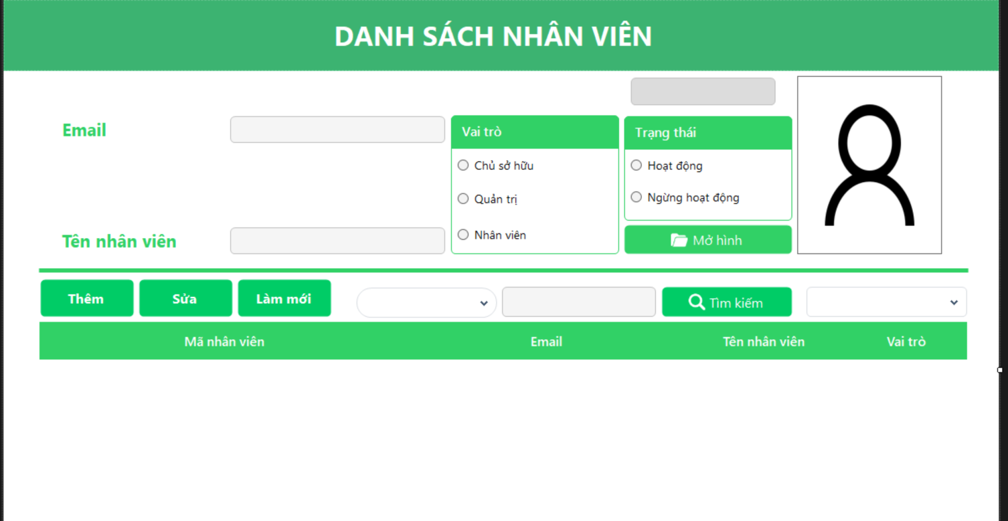

**Đặt tên các điều khiển**

|  |  |  |  |
| --- | --- | --- | --- |
| **TT** | **Điều khiển** | **Tên** | **Giá trị** |
| 1 | btnThem | name | btnThem |
|  |  | title | Thêm |
|  |  | IconImage | logo.png |
| 2 | btnSua | name | btnSua |
|  |  | title | Sửa |
|  |  | IconImage | logo.png |
| 3 | btnLamMoi | name | btnLamMoi |
|  |  | title | Làm mới |
|  |  | IconImage | logo.png |
| 4 | btnTimKiem | name | btnTimKiem |
|  |  | title | Tìm kiếm |
|  |  | IconImage | logo.png |
| 5 | cboTim | name | cboTim |
|  |  | title | Tìm |
|  |  | IconImage | logo.png |
| 6 | cboStatus | name | cboStatus |
|  |  | TITLE | Trạng thái |
|  |  | IconImage | logo.png |

#### Cửa sổ quản lý sản phẩm

**Giao diện**

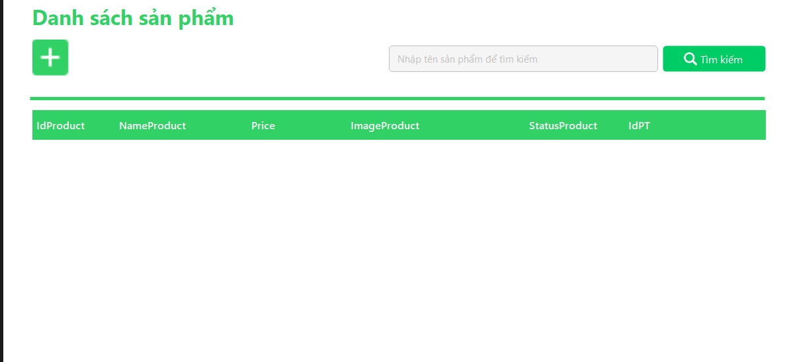

**Đặt tên các điều khiển**

|  |  |  |  |
| --- | --- | --- | --- |
| **TT** | **Điều khiển** | **Tên** | **Giá trị** |
| 1 | btnThem | name | btnThem |
|  |  | title | Thêm |
|  |  | IconImage | logo.png |
| 2 | btnSua | name | btnSua |
|  |  | title | Sửa |
|  |  | IconImage | logo.png |
| 3 | btnTimKiem | name | btnTimKiem |
|  |  | title | Tìm kiếm |
|  |  | IconImage | logo.png |

#### Cửa sổ quản lý khuyến mãi

**Giao diện**

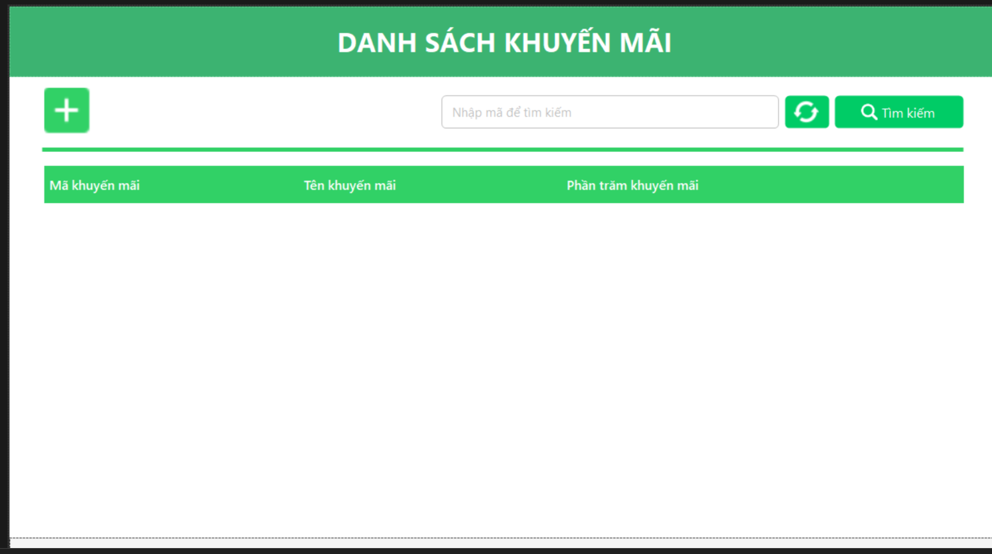

**Đặt tên các điều khiển**

|  |  |  |  |
| --- | --- | --- | --- |
| **TT** | **Điều khiển** | **Tên** | **Giá trị** |
| 1 | btnThem | name | btnThem |
|  |  | title | Thêm |
|  |  | IconImage | logo.png |
| 2 | btnSua | name | btnSua |
|  |  | title | Sửa |
|  |  | IconImage | logo.png |
| 3 | btnTimKiem | name | btnTimKiem |
|  |  | title | Tìm kiếm |
|  |  | IconImage | logo.png |

#### Cửa sổ quản lý bàn

**Giao diện**

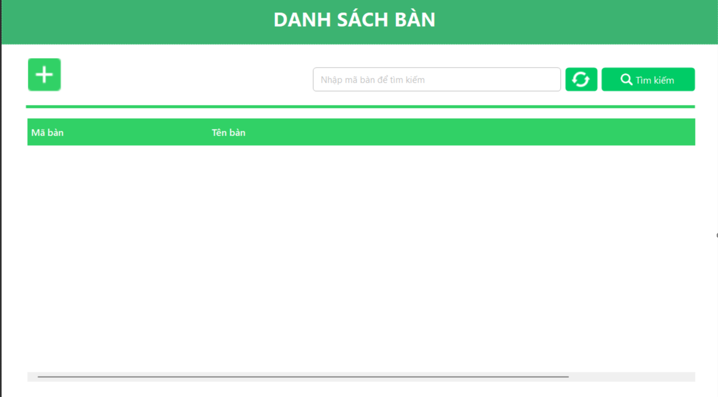

**Đặt tên các điều khiển**

|  |  |  |  |
| --- | --- | --- | --- |
| **TT** | **Điều khiển** | **Tên** | **Giá trị** |
| 1 | btnThem | name | btnThem |
|  |  | title | Thêm |
|  |  | IconImage | logo.png |
| 2 | btnSua | name | btnSua |
|  |  | title | Sửa |
|  |  | IconImage | logo.png |
| 3 | btnTimKiem | name | btnTimKiem |
|  |  | title | Tìm kiếm |
|  |  | IconImage | logo.png |

#### Cửa sổ quản lý

**Giao diện**

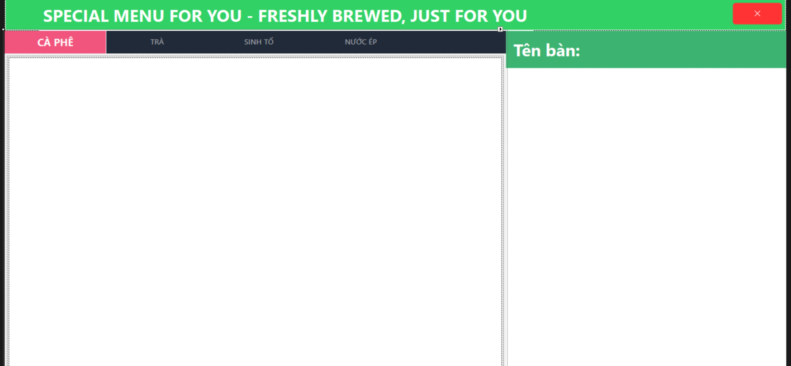

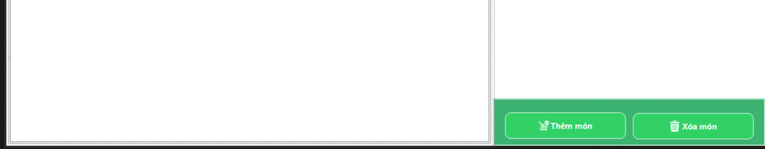

**Đặt tên các điều khiển**

|  |  |  |  |
| --- | --- | --- | --- |
| **TT** | **Điều khiển** | **Tên** | **Giá trị** |
| 1 | flowlayout | Name | flp_caphe |
|  |  | Title | cà phê |
| 2 | flowlayout | Name | flp_Tra |
|  |  | Title | Trà |
| 3 | flowlayout | Name | flp_SinhTo |
|  |  | Title | Sinh To |
| 4 | flowlayout | Name | flp_caphe |
|  |  | Title | cà phê |
| 6 | Button | Name | BtnAdd |
|  |  | Title | Thêm món |
| 7 | Button | Name | btnDel |
|  |  | Title | Xóa món |

### Cửa sổ tổng hợp thống kê

**Giao diện**

**Đặt tên các điều khiển**

|  |  |  |  |
| --- | --- | --- | --- |
| **TT** | **Điều khiển** | **Tên** | **Giá trị** |
| 1 |  |  |  |
|  |  |  |  |

### Các giao diện hỗ trợ khác

#### Cửa sổ đăng nhập

**Giao diện**

**Đặt tên các điều khiển**

|  |  |  |  |
| --- | --- | --- | --- |
| **TT** | **Điều khiển** | **Tên** | **Giá trị** |
| 1 | txtEmail | Name | txtEmail |
| 2 | txtPassword | Name | txtPassword |
| 3 | chkGhiNhoTK | name | chkGhiNhoTK |
|  |  | title | Nhớ email |
| 4 | Quên mật khẩu | Name | btnQuenMatKhau |
|  |  | Title | Quên mật khẩu |
| 5 | Đăng nhập | Name | btnDN |
|  |  | Title | Đăng nhập |
| 6 | Đăng nhập bằng Google | Name | btnDNGoogle |
|  |  | Title | Đăng nhập với google |
|  |  | Icon | logo.png |

#### Cửa sổ mật khẩu

**Giao diện**

**Đặt tên các điều khiển**

|  |  |  |  |
| --- | --- | --- | --- |
| **TT** | **Điều khiển** | **Tên** | **Giá trị** |
| 1 | txtEmail | name | txtEmail |
| 2 | txtOldPassword | Name | txtOldPassword |
| 3 | txtNewPassword | name | txtNewPassword |
| 4 | txtRetypePassword | name | txtRetypePassword |
| 5 | chkShowPassword | name | chkShowPassword |
| 6 | btnChangePassword | name | btnChangePassword |

## Tạo CSDL với SQL Server

### Sơ đồ quan hệ

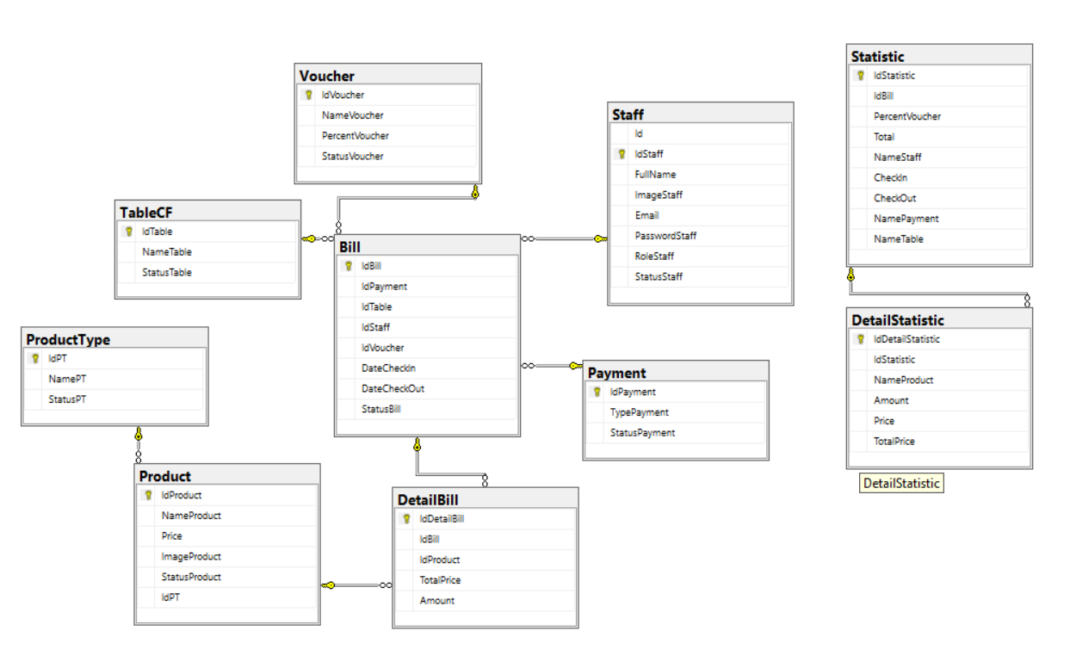

### Chi tiết các bảng+

#### Bảng NhanVien

**Cấu trúc bảng**

|  |  |  |  |
| --- | --- | --- | --- |
| **Tên cột** | **Kiểu dữ liệu** | **Ràng buộc** | **Mô tả** |
| Id | Identity (1,1) | NOT NULL | Số thứ tự |
| IdStaff | NVARCHAR(20) | PK, NOT NULL | Mã nhân viên |
| FullName | NVARCHAR(50) | NOT NULL | Họ tên |
| ImageStaff | NVARCHAR(500) | NOT NULL | Ảnh nhân viên |
| EmailStaff | NVARCHAR(50) | NOT NULL | Email nhân viên |
| PasswordStaff | NVARCHAR(50) | NOT NULL | Mật khẩu đăng nhập |
| RoleStaff | NVARCHAR(50) | DEFAULT 0 | Vai trò nhân viên |
| StatusStaff | NVARCHAR(50) | DEFAULT 0 | Trạng thái nhân viên |

**Mã lệnh tạo bảng**

|  |
| --- |
| create table Staff(  Id int identity(1,1) not null ,  IdStaff nvarchar(20) not null,  FullName nvarchar(50) not null,  ImageStaff nvarchar(500) not null,  Email nvarchar(50) not null,  PasswordStaff nvarchar(50) not null,  RoleStaff int not null,  StatusStaff int not null,  Primary key (IdStaff)  ) |

**Câu lệnh SQL cơ bản**

|  |
| --- |
| INSERT INTO Staff (IdStaff, FullName, ImageStaff, Email, PasswordStaff) VALUES (?, ?, ?, ?)  UPDATE Staff SET PasswordStaff = ?, FullName = ?, RoleStaff = ? WHERE IdStaff = ?  DELETE FROM Staff WHERE IdStaff = ?  SELECT * FROM Staff WHERE IdStaff = ? |

#### Bảng SanPham

**Cấu trúc bảng**

|  |  |  |  |
| --- | --- | --- | --- |
| **Tên cột** | **Kiểu dữ liệu** | **Ràng buộc** | **Mô tả** |
| IdProduct | NVARCHAR(20) | PK, NOT NULL | Mã sản phẩm |
| NameProduct | NVARCHAR(20) | NOT NULL | Tên sản phẩm |
| Price | Float | NOT NULL | Đơn giá sản phẩm |
| ImageProduct | NVARCHAR(500) | NOT NULL | Ảnh sản phẩm |
| StatusProduct | Int | NOT NULL | Trạng thái sản phẩm |
| IdPT | NVARCHAR(10) | FK, NOT NULL | Mã loại sản phẩm |

**Mã lệnh tạo bảng**

|  |
| --- |
| create table Product(  IdProduct nvarchar(20) not null,  NameProduct nvarchar(20) not null,  Price float not null,  ImageProduct nvarchar(500) not null,  StatusProduct int not null,  IdPT nvarchar(10) not null,  Primary key (IdProduct)  alter table Product  add constraint fk_pt_p  Foreign key (IdPT) references ProductType(IdPT) |

**Câu lệnh SQL cơ bản**

|  |
| --- |
| INSERT INTO Product (IdProduct, NameProduct, Price, ImageProduct, StatusProduct) VALUES (?, ?, ?, ?)  UPDATE Product SET NameProduct = ?, Price = ?, StatusProduct = ? WHERE IdProduct=?  DELETE FROM Product WHERE IdProduct = ?  SELECT * FROM Product WHERE IdProduct = ? |

#### Bảng Voucher

**Cấu trúc bảng**

|  |  |  |  |
| --- | --- | --- | --- |
| **Tên cột** | **Kiểu dữ liệu** | **Ràng buộc** | **Mô tả** |
| IdVoucher | NVARCHAR(10) | PK, NOT NULL | Mã voucher |
| NameVoucher | NVARCHAR(100) | NOT NULL | Tên voucher |
| PercentVoucher | Int | NOT NULL | Phần trăm giảm voucher |
| StatusVoucher | Int | NOT NULL | Trạng thái voucher |

**Mã lệnh tạo bảng**

|  |
| --- |
| create table Voucher(  IdVoucher nvarchar(10) not null,  NameVoucher nvarchar(100) not null,  PercentVoucher int not null,  StatusVoucher int not null,  Primary key (IdVoucher)  ) |

**Câu lệnh SQL cơ bản**

|  |
| --- |
| INSERT INTO Product (IdVoucher, NameVoucher, PercentVoucher, StatusVoucher) VALUES (?, ?, ?, ?)  UPDATE Voucher SET NameVoucher = ?, Percent = ?, StatusVoucher = ? WHERE IdVoucher=?  DELETE FROM Voucher WHERE IdVoucher = ?  SELECT * FROM Voucher WHERE IdVoucher = ? |

#### Bảng LoaiSP

**Cấu trúc bảng**

|  |  |  |  |
| --- | --- | --- | --- |
| **Tên cột** | **Kiểu dữ liệu** | **Ràng buộc** | **Mô tả** |
| IdPT | NVARCHAR(10) | PK, NOT NULL | Mã loại sản phẩm |
| NamePT | NVARCHAR(20) | NOT NULL | Tên loại sản phẩm |
| StatusPT | Int | NOT NULL | Trạng thái sản phẩm |

**Mã lệnh tạo bảng**

|  |
| --- |
| create table ProductType(  IdPT nvarchar(10) not null,  NamePT nvarchar(50) not null,  StatusPT int not null,  Primary key(IdPT)  ) |

**Câu lệnh SQL cơ bản**

|  |
| --- |
| INSERT INTO ProductType (IdPT, NamePT, StatusPT) VALUES (?, ?, ?, ?)  UPDATE ProductType SET NamePT = ?, StatusPT = ? WHERE IdPT=?  DELETE FROM ProductType WHERE IdVoucher = ?  SELECT * FROM ProductType WHERE IdVoucher = ? |

#### Bảng HoaDon

**Cấu trúc bảng**

|  |  |  |  |
| --- | --- | --- | --- |
| **Tên cột** | **Kiểu dữ liệu** | **Ràng buộc** | **Mô tả** |
| IdBill | NVARCHAR(20) | PK, NOT NULL | Mã hóa đơn |
| IdPayment | NVARCHAR(20) | NOT NULL | Mã thanh toán |
| IdStaff | NVARCHAR(20) | NOT NULL | Mã nhân viên |
| IdVoucher | NVARCHAR(10) | FK, NOT NULL | Mã voucher |
| StatusBill | Int | NOT NULL | Trạng thái hóa đơn |

**Mã lệnh tạo bảng**

|  |
| --- |
| create table Bill (  IdBill nvarchar(20) not null,  IdPayment nvarchar(20) not null,  IdTable nvarchar(10) not null,  IdStaff nvarchar(20) not null,  IdVoucher nvarchar(10) not null,  StatusBill int not null,  Primary key (IdBill)  )  alter table Bill  add constraint fk_b_tb  Foreign key (IdTable) references TableCF(IdTable)  alter table Bill  add constraint fk_b_p  Foreign key (IdPayment) references Payment(IdPayment)  alter table Bill  add constraint fk_b_v  Foreign key (IdVoucher) references Voucher(IdVoucher)  alter table Bill  add constraint fk_b_st  Foreign key (IdStaff) references Staff(IdStaff) |

**Câu lệnh SQL cơ bản**

|  |
| --- |
| INSERT INTO Bill (IdBill, IdPayment, IdTable, IdStaff, IdVoucher, StatusBill) VALUES (?, ?, ?, ?)  UPDATE Bill SET IdPayment = ?, IdTable = ?, IdStaff = ?, IdVoucher = ?, StatusBill = ? WHERE NameTable =?  DELETE FROM Bill WHERE IdBill = ?  SELECT * FROM Bill WHERE IdBill = ? |

#### Bảng Bàn

**Cấu trúc bảng**

|  |  |  |  |
| --- | --- | --- | --- |
| **Tên cột** | **Kiểu dữ liệu** | **Ràng buộc** | **Mô tả** |
| IdTable | NVARCHAR(10) | PK, NOT NULL | Mã bàn |
| NameTable | NVARCHAR(20) | NOT NULL | Tên bàn |
| StatusTable | Int | NOT NULL | Trạng thái |

**Mã lệnh tạo bảng**

|  |
| --- |
| create table TableCF(  IdTable nvarchar(10) not null,  NameTable nvarchar(20) not null,  StatusTable int not null,  Primary key (IdTable)  ) |

**Câu lệnh SQL cơ bản**

|  |
| --- |
| INSERT INTO TableCF (IdTable, NameTable, StatusTable) VALUES (?, ?, ?, ?)  UPDATE ProductType SET NameTable = ?, StatusTable = ? WHERE NameTable =?  DELETE FROM TableCF WHERE IdTable = ?  SELECT * FROM TableCF WHERE IdTable = ? |

#### Bảng Thống kê

**Cấu trúc bảng**

|  |  |  |  |
| --- | --- | --- | --- |
| **Tên cột** | **Kiểu dữ liệu** | **Ràng buộc** | **Mô tả** |
| IdStatistic | int | PK, Identity | Mã thống kê |
| IdBill | NVARCHAR(20) | NOT NULL | Mã hóa đơn |
| PercentVoucher | Int | NOT NULL | Phần trăm giảm |
| Total | float | NULL | Tổng tiền |
| NameStaff | nvarchar(50) | NULL | Tên nhân viên |
| CheckIn | datetime | NULL | Giờ vào |
| CheckOut | datetime | NULL | Giờ ra |
| NamePayment | nvarchar(50) | NULL | Tên Phương thức thanh toán |
| NameTable | nvarchar(10) | NULL | Tên Bàn |

**Mã lệnh tạo bảng**

|  |
| --- |
| create table Statistic (  IdStatistic int identity not null ,  IdBill int ,  PercentVoucher float,  Total float,  NameStaff nvarchar(50),  CheckIn datetime,  CheckOut datetime,  NamePayment nvarchar(50),  NameTable nvarchar(10),  Primary key (IdStatistic)  ) |

#### Bảng chi tiết thống kê

**Cấu trúc bảng**

|  |  |  |  |
| --- | --- | --- | --- |
| **Tên cột** | **Kiểu dữ liệu** | **Ràng buộc** | **Mô tả** |
| IdDetailStatistic | int | PK, Identity | Mã chi tiết thống kê |
| IdStatistic | int | NULL | Mã thống kê |
| NameProduct | Nvarchar(100) | NULL | Tên sản phẩm |
| Amount | int | NULL | Số lượng |
| Price | float | NULL | Giá |
| TotalPrice | Tổng tiền | NULL | Tổng tiền |

**Mã lệnh tạo bảng**

|  |
| --- |
| create table DetailStatistic (  IdDetailStatistic int identity,  IdStatistic int,  NameProduct nvarchar(100),  Amount int,  Price float,  TotalPrice float,  Primary key (IdDetailStatistic)  ) |

### Thủ tục lưu

#### AddingBill

|  |  |
| --- | --- |
| **Mã nguồn** | CREATE proc [dbo].[AddingBill]  @IdTable nvarchar(10),  @IdStaff nvarchar(10),  @DateCheckIn datetime  as  INSERT INTO Bill ( IdPayment, IdTable, IdStaff, IdVoucher, StatusBill, DateCheckIn, DateCheckOut)  VALUES ( NULL, @IdTable, @IdStaff, NULL, 1, @DateCheckIn, null);  update TableCF set StatusTable = 1 where IdTable = @IdTable |
| **Mô tả** | Để xem hóa đơn |
| **Tham số** | @IdTable, @IdStaff, @DateCheckIn là những tham số truyền vào |
| **Kết quả** | Các bản ghi thỏa mãn điều kiện |

#### AddingDetailBill

|  |  |
| --- | --- |
| **Mã nguồn** | CREATE proc [dbo].[AddingDetailBill](  @IdTable nvarchar(10),  @IdProduct nvarchar(20),  @Amount int,  @TotalPrice float)  as  DECLARE @ID int  set @ID = (select IdBill from Bill where IdTable = @IdTable)  insert DetailBill (IdBill, IdProduct, Amount, TotalPrice) values (@ID, @IdProduct, @Amount, @TotalPrice) |
| **Mô tả** | Để thêm món ăn vào hóa đơn |
| **Tham số** | @IdTable, @IdProduct, @Amount, @TotalPrice là những tham số truyền vào |
| **Kết quả** | Các bản ghi thỏa mãn điều kiện |

#### AddStatistic

|  |  |
| --- | --- |
| **Mã nguồn** | CREATE proc [dbo].[AddStatistic]  @IdBill int,  @PercentVoucher float,  @Total float,  @NameStaff nvarchar(50),  @CheckIn datetime,  @CheckOut datetime,  @namePayment nvarchar(50),  @NameTable nvarchar(10)  as  insert into Statistic(IdBill, PercentVoucher, Total, NameStaff, CheckIn, CheckOut, NamePayment, NameTable) values  (@IdBill, @PercentVoucher, @Total, @NameStaff, @CheckIn, @CheckOut, @namePayment, @NameTable) |
| **Mô tả** | Dùng để thêm thống kê |
| **Tham số** | @IdBill, @PercentVoucher, @NameStaff, @CheckIn, @CheckOut, @namePayment, @NameTable là những tham số truyền vào |
| **Kết quả** | Các bản ghi thỏa mãn điều kiện |

#### BillDelete

|  |  |
| --- | --- |
| **Mã nguồn** | CREATE proc [dbo].[BIllDelete] @idBill int  as  delete from DetailBill where IdBill = @idBill  delete from Bill where IdBill = @idBill |
| **Mô tả** | Xóa hóa đơn sau khi thanh toán |
| **Tham số** | Không có tham số truyền vào |
| **Kết quả** | Các bản ghi thỏa mãn điều kiện |

#### BillInfo

|  |  |
| --- | --- |
| **Mã nguồn** | CREATE proc [dbo].[BillInfo]  @IdTable nvarchar(10)  as  select Product.NameProduct, DetailBill.Amount, Product.price, DetailBill.TotalPrice, Bill.DateCheckIn, Bill.IdBill, DetailBill.IdDetailBill from DetailBill  join Bill on Bill.IdBill = DetailBill.IdBill  join Product on Product.IdProduct = DetailBill.IdProduct  where Bill.idTable = @IdTable and Bill.StatusBill = 1; |
| **Mô tả** | Thông tin hóa đơn khi thêm món vào theo từng bàn |
| **Tham số** | @IdTable là tham số truyền vào |
| **Kết quả** | Các bản ghi thỏa mãn điều kiện |

#### ChangePass

|  |  |
| --- | --- |
| **Mã nguồn** | CREATE procedure [dbo].[ChangePass](  @email nvarchar(50),  @opwd nvarchar(50),  @npwd nvarchar(50))  as  declare @op nvarchar(50)  select @op = PasswordStaff from Staff where Email = @email  if @op = @opwd  begin  update Staff set PasswordStaff = @npwd where Email = @email  return 1  end  else  return -1 |
| **Mô tả** | Thay đổi mật khẩu nhưng phải kiểm tra mật khẩu cũ có đúng không |
| **Tham số** | @email, @opwd, @npwd là những tham số truyền vào |
| **Kết quả** | Các bản ghi thỏa mãn điều kiện |

#### DeleteTable

|  |  |
| --- | --- |
| **Mã nguồn** | CREATE proc [dbo].[DeleteTable] (@idTable nvarchar(10))  as  begin  delete from TableCF where IdTable = @idTable  end |
| **Mô tả** | Xóa bàn theo mã bàn nhập vào |
| **Tham số** | @idTable là tham số truyền vào |
| **Kết quả** | Các bản ghi thỏa mãn điều kiện |

#### GetPagedBill

|  |  |
| --- | --- |
| **Mã nguồn** | CREATE proc [dbo].[GetPagedBill]  @PageIndex int,  @PageSize int  as  begin  select IdBill, IdTable, IdStaff, StatusBill from Bill order by IdBill offset(@PageIndex - 1) * @PageSize Rows Fetch next @PageSize Rows only;  end |
| **Mô tả** | Phân trang trên datagridview |
| **Tham số** | @PageIndex, @PageSize là những tham số truyền vào |
| **Kết quả** | Các bản ghi thỏa mãn điều kiện |

#### GetPagedProduct

|  |  |
| --- | --- |
| **Mã nguồn** | CREATE proc [dbo].[GetPagedProduct]  @PageIndex int,  @PageSize int  as  begin  select * from Product order by IdProduct offset(@PageIndex - 1) * @PageSize Rows Fetch next @PageSize Rows only;  end |
| **Mô tả** | Phân trang trên datagridview |
| **Tham số** | @PageIndex, @PageSize là những tham số truyền vào |
| **Kết quả** | Các bản ghi thỏa mãn điều kiện |

#### GetPagedStaff

|  |  |
| --- | --- |
| **Mã nguồn** | CREATE proc [dbo].[GetPagedProduct]  @PageIndex int,  @PageSize int  as  begin  select * from Product order by IdProduct offset(@PageIndex - 1) * @PageSize Rows Fetch next @PageSize Rows only;  end |
| **Mô tả** | Phân trang trên datagridview |
| **Tham số** | @PageIndex, @PageSize là những tham số truyền vào |
| **Kết quả** | Các bản ghi thỏa mãn điều kiện |

#### GetPagedTable

|  |  |
| --- | --- |
| **Mã nguồn** | CREATE proc [dbo].[GetPagedTable]  @PageIndex int,  @PageSize int  as  begin  select * from TableCF order by IdTable offset(@PageIndex - 1) * @PageSize Rows Fetch next @PageSize Rows only;  end |
| **Mô tả** | Phân trang trên datagridview |
| **Tham số** | @PageIndex, @PageSize là những tham số truyền vào |
| **Kết quả** | Các bản ghi thỏa mãn điều kiện |

#### GetPagedVoucher

|  |  |
| --- | --- |
| **Mã nguồn** | CREATE PROCEDURE [dbo].[GetPagedVoucher]  @pageIndex INT,  @pageSize INT  AS  BEGIN  DECLARE @startRow INT;  SET @startRow = (@pageIndex - 1) * @pageSize;  SELECT IdVoucher, NameVoucher, PercentVoucher, StatusVoucher  FROM Voucher  ORDER BY IdVoucher  OFFSET @startRow ROWS  FETCH NEXT @pageSize ROWS ONLY;  END |
| **Mô tả** | Phân trang trên datagridview |
| **Tham số** | @PageIndex, @PageSize là những tham số truyền vào |
| **Kết quả** | Các bản ghi thỏa mãn điều kiện |

#### GetTable

|  |  |
| --- | --- |
| **Mã nguồn** | CREATE proc [dbo].[GetTable]  as  select IdTable, NameTable from TableCF |
| **Mô tả** | Tải dữ liệu từ cơ sở dữ liệu lên giao diện |
| **Tham số** | Không có tham số truyền vào |
| **Kết quả** | Các bản ghi thỏa mãn điều kiện |

#### GetTotalBillCount

|  |  |
| --- | --- |
| **Mã nguồn** | CREATE proc [dbo].[GetTotalBillCount] as select count(*) from Bill  SELECT TOP 10 * FROM Bill; |
| **Mô tả** | Chỉ hiện lên giao diện 10 dòng |
| **Tham số** | Không có tham số truyền vào |
| **Kết quả** | Các bản ghi thỏa mãn điều kiện |

#### GetTotalProductCount

|  |  |
| --- | --- |
| **Mã nguồn** | CREATE proc [dbo].[GetTotalProductCount] as select count(*) from Product  SELECT TOP 10 * FROM Product; |
| **Mô tả** | Chỉ hiện lên giao diện 10 dòng |
| **Tham số** | Không có tham số truyền vào |
| **Kết quả** | Các bản ghi thỏa mãn điều kiện |

#### GetTotalStaffCount

|  |  |
| --- | --- |
| **Mã nguồn** | CREATE PROCEDURE [dbo].[GetTotalStaffCount]  @status INT  AS  BEGIN  SELECT COUNT(*)  FROM Staff  WHERE StatusStaff = @status;  END |
| **Mô tả** | Đếm số lượng nhân viên trên giao diện |
| **Tham số** | Không có tham số truyền vào |
| **Kết quả** | Các bản ghi thỏa mãn điều kiện |

#### GetTotalTableCount

|  |  |
| --- | --- |
| **Mã nguồn** | CREATE proc [dbo].[GetTotalTableCount] as select count(*) from TableCF  SELECT TOP 10 * FROM TableCF; |
| **Mô tả** | Hiện thị 10 bàn trên giao diện |
| **Tham số** | Không có tham số truyền vào |
| **Kết quả** | Các bản ghi thỏa mãn điều kiện |

#### GetTotalVoucherCount

|  |  |
| --- | --- |
| **Mã nguồn** | CREATE PROCEDURE [dbo].[GetTotalVoucherCount]  AS  BEGIN  SELECT COUNT(*)  FROM Voucher  END |
| **Mô tả** | Hiện thị bàn trên giao diện |
| **Tham số** | Không có tham số truyền vào |
| **Kết quả** | Các bản ghi thỏa mãn điều kiện |

#### InsertTable

|  |  |
| --- | --- |
| **Mã nguồn** | CREATE proc [dbo].[InsertTable] (@idTable nvarchar(10),  @nameTable nvarchar(20))  as  begin  Insert into TableCF (IdTable, NameTable, StatusTable) values  (@idTable, @nameTable, 0)  end |
| **Mô tả** | Thêm bàn mới vào |
| **Tham số** | @idTable, @nameTable là những tham số truyền vào |
| **Kết quả** | Các bản ghi thỏa mãn điều kiện |

#### KiemTraVoucher

|  |  |
| --- | --- |
| **Mã nguồn** | CREATE proc [dbo].[KiemTraVoucher](@IdVoucher nvarchar(10))  as  begin  SELECT COUNT(*) FROM Voucher WHERE IdVoucher = @IdVoucher  end |
| **Mô tả** | Kiểm tra xem voucher có tồn tại không |
| **Tham số** | @IdVoucher |
| **Kết quả** | Các bản ghi thỏa mãn điều kiện |

#### ListPayment

|  |  |
| --- | --- |
| **Mã nguồn** | CREATE proc [dbo].[ListPayment] as  select * from Payment order by IdPayment |
| **Mô tả** | Hiển thị hóa đơn lên giao diện |
| **Tham số** | Không có tham số truyền vào |
| **Kết quả** | Các bản ghi thỏa mãn điều kiện |

#### ListVoucher

|  |  |
| --- | --- |
| **Mã nguồn** | CREATE proc [dbo].[ListVoucher] as  select * from Voucher order by PercentVoucher |
| **Mô tả** | Hiển thị voucher lên giao diện |
| **Tham số** | Không có tham số truyền vào |
| **Kết quả** | Các bản ghi thỏa mãn điều kiện |

#### LoadBill

|  |  |
| --- | --- |
| **Mã nguồn** | CREATE proc [dbo].[LoadBill]  as  select IdBill, IdTable, IdStaff, StatusBill from Bill |
| **Mô tả** | Hiển thị hóa đơn lên giao diện |
| **Tham số** | Không có tham số truyền vào |
| **Kết quả** | Các bản ghi thỏa mãn điều kiện |

#### MergeBillMenu

|  |  |
| --- | --- |
| **Mã nguồn** | CREATE proc [dbo].[MergeBillMenu]  @IdTable nvarchar(10),  @amount int,  @amountNew int  as  Update DetailBill  set amount= @amount + @amountNew  where IdBill = @IdTable |
| **Mô tả** | Thêm món vào hóa đơn đã có sẵn |
| **Tham số** | Không có tham số truyền vào |
| **Kết quả** | Các bản ghi thỏa mãn điều kiện |

#### Pay

|  |  |
| --- | --- |
| **Mã nguồn** | CREATE proc [dbo].[Pay] (@IdTable nvarchar(10), @IdBill int, @DateCheckOut datetime, @IdPayment nvarchar(10), @IdVoucher nvarchar(10) )  as  update Bill set DateCheckOut = @DateCheckOut, IdPayment = @IdPayment, IdVoucher = @IdVoucher, StatusBill = 0 where IdTable = @IdTable  delete from DetailBill where idBill = @IdBill  delete from Bill where idTable = @IdTable  update TableCF set StatusTable = 0 where idTable = @IdTable |
| **Mô tả** | Dùng để thanh toán khi đặt món xong |
| **Tham số** | @IdTable, @IdBill, @DateCheckOut, @Idpayment, @IdVoucher |
| **Kết quả** | Các bản ghi thỏa mãn điều kiện |

#### SearchBill

|  |  |
| --- | --- |
| **Mã nguồn** | CREATE proc [dbo].[SearchBill] @value nvarchar(20)  as  begin  select * from Bill where IdBill = @value  end |
| **Mô tả** | Tìm kiếm theo mã hóa đơn |
| **Tham số** | @value là giá trị truyền vào |
| **Kết quả** | Các bản ghi thỏa mãn điều kiện |

#### SearchProduct

|  |  |
| --- | --- |
| **Mã nguồn** | CREATE proc [dbo].[SearchProduct] (@value nvarchar(500)) as  select * from Product  where IdProduct = @value or NameProduct like N'%' + @value + '%' or Price like N'%' + @value + '%'  or ImageProduct like N'%' + @value + '%' |
| **Mô tả** | Tìm kiếm theo mã sản phẩm tên sản phẩm giá |
| **Tham số** | @value là giá trị truyền vào |
| **Kết quả** | Các bản ghi thỏa mãn điều kiện |

SearchStaff

|  |  |
| --- | --- |
| **Mã nguồn** | CREATE PROCEDURE [dbo].[SearchStaff]  @column VARCHAR(30),  @value NVARCHAR(100),  @status INT,  @pageNumber INT,  @pageSize INT,  @totalRows INT OUTPUT,  @totalPages INT OUTPUT  AS  BEGIN  -- Declare variables for pagination  DECLARE @offset INT, @fetch INT;  -- Calculate offset and fetch values  SET @offset = (@pageNumber - 1) * @pageSize;  SET @fetch = @pageSize;  -- Get total rows  SELECT @totalRows = COUNT(*)  FROM Staff  WHERE  -- Ensure that StatusStaff is filtered correctly  StatusStaff = @status AND  ( -- Apply search condition based on the column parameter  (@column = 'rong' AND  (IdStaff LIKE '%' + @value + '%' OR  Email LIKE '%' + @value + '%' OR  FullName LIKE '%' + @value + '%' OR  RoleStaff LIKE '%' + @value + '%'))  OR  (@column <> 'rong' AND  CASE @column  WHEN 'IdStaff' THEN IdStaff  WHEN 'Email' THEN Email  WHEN 'FullName' THEN FullName  WHEN 'RoleStaff' THEN CAST(RoleStaff AS NVARCHAR(50)) -- Adjust size if needed  END LIKE '%' + @value + '%')  );  -- Calculate total pages  SET @totalPages = CEILING(CAST(@totalRows AS FLOAT) / @pageSize);  -- Get paginated data  SELECT IdStaff, Email, FullName, RoleStaff, StatusStaff, ImageStaff  FROM Staff  WHERE  -- Ensure that StatusStaff is filtered correctly  StatusStaff = @status AND  ( -- Apply search condition based on the column parameter  (@column = 'rong' AND  (IdStaff LIKE '%' + @value + '%' OR  Email LIKE '%' + @value + '%' OR  FullName LIKE '%' + @value + '%' OR  RoleStaff LIKE '%' + @value + '%'))  OR  (@column <> 'rong' AND  CASE @column  WHEN 'IdStaff' THEN IdStaff  WHEN 'Email' THEN Email  WHEN 'FullName' THEN FullName  WHEN 'RoleStaff' THEN CAST(RoleStaff AS NVARCHAR(50)) -- Adjust size if needed  END LIKE '%' + @value + '%')  )  ORDER BY IdStaff -- Adjust this as needed  OFFSET @offset ROWS  FETCH NEXT @fetch ROWS ONLY;  END |
| **Mô tả** | Tìm kiếm nhân viên theo mã |
| **Tham số** | @column, @value, @status, @pageNumber, @pageSize, @totalRows, @totalpages là những tham số truyền vào |
| **Kết quả** | Các bản ghi thỏa mãn điều kiện |

#### SearchTable

|  |  |
| --- | --- |
| **Mã nguồn** | CREATE proc [dbo].[SearchTable] (@value nvarchar(20))  as  begin  select * from TableCF where IdTable = @value or  NameTable like N'%' + @value + '%'  end |
| **Mô tả** | Tìm theo tên bàn và mã bàn |
| **Tham số** | @value là tham số truyến vào |
| **Kết quả** | Các bản ghi thỏa mãn điều kiện |

#### UpdateTable

|  |  |
| --- | --- |
| **Mã nguồn** | CREATE proc [dbo].[UpdateTable] (@idTable nvarchar(10),  @nameTable nvarchar(20))  as  begin  update TableCF set NameTable = @nameTable  where IdTable = @idTable  end |
| **Mô tả** | Cập nhật tên bàn theo mã bàn |
| **Tham số** | @idTable @nameTable là những tham số truyền vào |
| **Kết quả** | Các bản ghi thỏa mãn điều kiện |

#### DangNhap

|  |  |
| --- | --- |
| **Mã nguồn** | CREATE PROC DangNhap(@email nvarchar(50), @password nvarchar(50))  AS BEGIN  select * from staff where email = @Email and PasswordStaff = @password and StatusStaff = 1;  END |
| **Mô tả** | Kiểm tra tài khoản để đăng nhập |
| **Tham số** | @email là email để đăng nhập, @password là mật khẩu |
| **Kết quả** | Các bản ghi thỏa mãn điều kiện |

#### Sp_QuenMK()

|  |  |
| --- | --- |
| **Mã nguồn** | create procedure ForgotPass @email nvarchar(50)  as  begin  declare @status int  if exists(select * from Staff where Email = @email)  set @status = 1  else  set @status = 0  end  go |
| **Mô tả** | Proc này dung để đổi mật khẩu nếu quên mật khẩu |
| **Tham số** | @email là tham số truyền vào |
| **Kết quả** | Trả về các bản ghi thỏa mãn điều kiện |

#### Sp_TaoMatKhauMoi()

|  |  |
| --- | --- |
| **Mã nguồn** | create procedure NewPass (@email nvarchar(50),@pass nvarchar(50))  as  begin  update Staff set PasswordStaff = @pass  where Email = @email  end  go |
| **Mô tả** | Proc này dùng để tạo mật khẩu mới |
| **Tham số** | @email, @pass là tham số truyền vào |
| **Kết quả** | Cập nhật lại mật khẩu |

#### Sp_ThayDoiMatKhau()

|  |  |
| --- | --- |
| **Mã nguồn** | create procedure ChangePass (@email nvarchar(50),  @opwd nvarchar(50),  @npwd nvarchar(50))  as  declare @op nvarchar(50)  select @op = PasswordStaff from Staff where Email = @email  if @op = @opwd  begin  update Staff set PasswordStaff = @npwd where Email = @email  return 1  end  else  return -1  go |
| **Mô tả** | Proc này dùng để thay đổi mật khẩu hiện tại |
| **Tham số** | @email, @opwd, @npwd là tham số truyền vào |
| **Kết quả** | Cập nhật lại mật khẩu |

#### Sp_VaiTro()

|  |  |
| --- | --- |
| **Mã nguồn** | create proc VaiTro (@email nvarchar(50))  as  begin  select RoleStaff from staff where email = @email  end  go |
| **Mô tả** | Proc này dùng để lấy vai trò từ email truyền vào |
| **Tham số** | @email là tham số truyền vào |
| **Kết quả** | Trả về cái vai trò từ cái email truyền vào |

#### Sp_KiemtraMail()

|  |  |
| --- | --- |
| **Mã nguồn** | create proc KiemTraEmail(@email nvarchar(50))  as  begin  SELECT COUNT(email) FROM Staff WHERE Email = @Email  end  go |
| **Mô tả** | Đếm số lượng email có trong cơ sở dữ liệu |
| **Tham số** | @email là tham số truyền vào |
| **Kết quả** | Số lượng bản ghi của email được truyền vào |

#### Sp_TableInfo()

|  |  |
| --- | --- |
| **Mã nguồn** | create or alter proc TableInfo (@IdTable nvarchar(10)) as  select * from TableCF where IdTable = @IdTable |
| **Mô tả** | Lấy thông tin bàn dựa trên id của bàn |
| **Tham số** | @idtable là tham số truyền vào |
| **Kết quả** | Xuất thông tin của bàn |

#### Sp_TableList()

|  |  |
| --- | --- |
| **Mã nguồn** | create or alter proc TableList as  select * from TableCF |
| **Mô tả** | Lấy danh sách bàn |
| **Tham số** |  |
| **Kết quả** | Hiển thị danh sách bàn |

#### Sp_ListMenu()

|  |  |
| --- | --- |
| **Mã nguồn** | create or alter proc ListMenu (@IdPT nvarchar(10)) as  select IdProduct, NameProduct, Price, ImageProduct from Product where IdPT = @IdPT |
| **Mô tả** | Lấy danh sách thức ăn (id, tên, giá, hình ảnh) theo loại |
| **Tham số** |  |
| **Kết quả** | Hiện thị danh sách thức ăn |

#### Sp_TagProduct()

|  |  |
| --- | --- |
| **Mã nguồn** | create or alter proc TagProduct (@IdProduct nvarchar(20)) as  select NameProduct, Price, IdProduct from Product where IdProduct = @IdProduct |
| **Mô tả** | Lấy thông tin sản phẩm (tên, giá, id) dựa trên id sản phẩm. |
| **Tham số** | @IdProduct là tham số truyền vào |
| **Kết quả** | Hiển thị thông tin sản phẩm (tên, giá, id) dựa trên id sản phẩm. |

#### GetStaff

|  |  |
| --- | --- |
| **Mã nguồn** | create proc GetStaff  as  begin  select IdStaff, FullName, ImageStaff, PasswordStaff, Email, RoleStaff, StatusStaff from staff  end |
| **Mô tả** | Lấy tất cả các bản ghi trong bảng Nhân viên |
| **Tham số** | Không tham số |
| **Kết quả** | [IdStaff, FullName, ImageStaff, PasswordStaff, Email, RoleStaff, StatusStaff] |

#### InsertStaff

|  |  |
| --- | --- |
| **Mã nguồn** | create proc InsertStaff  (@Id nvarchar(20), @FullName nvarchar(50), @ImageStaff nvarchar(50),  @Password nvarchar(50), @Email nvarchar(50), @Role int, @Status int)  as  begin    Insert into Staff (IdStaff, FullName, ImageStaff, PasswordStaff, Email, RoleStaff, StatusStaff)  values (@Id, @FullName, @ImageStaff, @Password, @Email, @Role, @Status)  end |
| **Mô tả** | Thêm bản ghi mới vào bảng Nhân viên |
| **Tham số** | (@Id nvarchar(20), @FullName nvarchar(50), @ImageStaff nvarchar(50),  @Password nvarchar(50), @Email nvarchar(50), @Role int, @Status int) |
| **Kết quả** | Thêm bảng ghi thành công/ thất bại |

#### UpdateStaff

|  |  |
| --- | --- |
| **Mã nguồn** | create proc UpdateStaff(@Id nvarchar(20), @FullName nvarchar(50), @ImageStaff nvarchar(50),  @Password nvarchar(50), @Email nvarchar(50), @Role int, @Status int)  as  begin  Update Staff  Set  IdStaff = @Id, FullName = @FullName,  ImageStaff = @ImageStaff,  PasswordStaff = @Password, Email = @Email,  RoleStaff = @Role, StatusStaff = @Status  where IdStaff = @Id  end |
| **Mô tả** | Cập nhật các thuộc tính của bản ghi trong bảng Nhân Viên |
| **Tham số** | (@Id nvarchar(20), @FullName nvarchar(50), @ImageStaff nvarchar(50),  @Password nvarchar(50), @Email nvarchar(50), @Role int, @Status int) |
| **Kết quả** | Cập bảng ghi thành công/ thất bại |

#### DeleteStaff

|  |  |
| --- | --- |
| **Mã nguồn** | create proc DeleteStaff (@Id nvarchar(20))  as  begin    Delete from Staff where IdStaff = @Id  end |
| **Mô tả** | Xóa bản ghi trong bảng Nhân viên |
| **Tham số** | @Id là khóa chính cần khóa của bảng |
| **Kết quả** | Xóa thành công/ thất bại |

#### GetProduct

|  |  |
| --- | --- |
| **Mã nguồn** | create proc GetProduct  as  begin  select IdProduct, NameProduct, Price, ImageProduct, StatusProduct from Product  end |
| **Mô tả** | Lấy dữ liệu các cột từ bảng product |
| **Tham số** | Không có |
| **Kết quả** | Trả về các bản ghi của table product |

#### InsertProduct

|  |  |
| --- | --- |
| **Mã nguồn** | create proc InsertProduct (@idProduct nvarchar(20),  @nameProduct nvarchar(100),  @price float,  @imageProduct nvarchar(500),  @statusProduct int,  @idpt nvarchar(10))  as  begin  insert into Product (IdProduct, NameProduct, Price, ImageProduct, StatusProduct, IdPT )  values  (@idProduct, @nameProduct, @price, @imageProduct, @statusProduct, @idpt)  end |
| **Mô tả** | Thêm sản phẩm mới vào bảng sản phẩm |
| **Tham số** | @idProduct, @nameProduct, @price, @imageProduct, @statusProduct, @idpt là những tham số được sử dụng để truyền vào |
| **Kết quả** | Thêm bảng ghi thành công/ thất bại |

#### UpdateProduct

|  |  |
| --- | --- |
| **Mã nguồn** | create proc UpdateProduct (@idProduct nvarchar(20),  @nameProduct nvarchar(100),  @price float,  @imageProduct nvarchar(500),  @idpt nvarchar(10))  as  begin  update Product set  NameProduct= @nameProduct, Price = @price, ImageProduct= @imageProduct, IdPT=@idpt  where IdProduct=@idProduct  end |
| **Mô tả** | Cập nhật lại dữ liệu mới |
| **Tham số** | @nameProduct, @price, @imageProduct, @idpt là những tham số được truyền vào |
| **Kết quả** | Cập bảng ghi thành công/ thất bại |

#### DeleteProduct

|  |  |
| --- | --- |
| **Mã nguồn** | create proc DeleteProcduct (@id nvarchar(20))  as  begin  update Product set StatusProduct = 0  where IdProduct = @id  end |
| **Mô tả** | Xóa bản ghi dựa vào mã truyền vào |
| **Tham số** | @id là tham số được truyền vào |
| **Kết quả** | Xóa thành công/ thất bại |

#### InsertVoucher

|  |  |
| --- | --- |
| **Mã nguồn** | create proc [dbo].[InsertVoucher]  (@IdVoucher nvarchar(10), @NameVoucher nvarchar(100), @PercentVoucher int, @StatusVoucher int)  as  begin  INSERT INTO Voucher (IdVoucher, NameVoucher, PercentVoucher, StatusVoucher)  VALUES (@IdVoucher, @NameVoucher, @PercentVoucher, @StatusVoucher)  end |
| **Mô tả** | Thêm mã khuyến mãi |
| **Tham số** | @IdVoucher là mã khuyến mãi, @NameVoucher là tên, @PercentVoucher là phần trăm giảm, @StatusVoucher là trạng thái |
| **Kết quả** | Thêm thành công/ thất bại |

#### UpdateVoucher

|  |  |
| --- | --- |
| **Mã nguồn** | create proc [dbo].[UpdateVoucher]  (@IdVoucher nvarchar(10), @NameVoucher nvarchar(100), @PercentVoucher int, @StatusVoucher int)  as  begin  Update Voucher  set NameVoucher = @NameVoucher,  PercentVoucher = @PercentVoucher,  StatusVoucher = @StatusVoucher  where IdVoucher = @IdVoucher  end |
| **Mô tả** | Chỉnh sửa bản ghi của bảng Voucher |
| **Tham số** | @IdVoucher là mã khuyến mãi, @NameVoucher là tên, @PercentVoucher là phần trăm giảm, @StatusVoucher là trạng thái |
| **Kết quả** | Chỉnh sửa thành công/ thất bại |

#### DeleteVoucher

|  |  |
| --- | --- |
| **Mã nguồn** | create proc [dbo].[DeleteVoucher] @IdVoucher nvarchar(10) as begin delete from Voucher where IdVoucher = @IdVoucher end |
| **Mô tả** | Xóa bản ghi trong bảng Voucher |
| **Tham số** | @IdVoucher là khóa chính cần khóa của bảng |
| **Kết quả** | Xóa thành công/ thất bại |

#### SearchVoucher

|  |  |
| --- | --- |
| **Mã nguồn** | create PROCEDURE [dbo].[SearchVoucher]  @value NVARCHAR(100),  @pageNumber INT,  @pageSize INT,  @totalRows INT OUTPUT,  @totalPages INT OUTPUT  AS  BEGIN  -- Declare variables for pagination  DECLARE @offset INT, @fetch INT;  -- Calculate offset and fetch values  SET @offset = (@pageNumber - 1) * @pageSize;  SET @fetch = @pageSize;  -- Get total rows  SELECT @totalRows = COUNT(*)  FROM Voucher  WHERE  --Tìm các cột  IdVoucher LIKE '%' + @value + '%' OR  NameVoucher LIKE '%' + @value + '%' OR  PercentVoucher LIKE '%' + @value + '%' OR  StatusVoucher LIKE '%' + @value + '%';  -- Calculate total pages  SET @totalPages = CEILING(CAST(@totalRows AS FLOAT) / @pageSize);  -- Get paginated data  SELECT *  FROM Voucher  WHERE  --Tìm các cột  IdVoucher LIKE '%' + @value + '%' OR  NameVoucher LIKE '%' + @value + '%' OR  PercentVoucher LIKE '%' + @value + '%' OR  StatusVoucher LIKE '%' + @value + '%'  ORDER BY IdVoucher -- Adjust this as needed  OFFSET @offset ROWS  FETCH NEXT @fetch ROWS ONLY;  END |
| **Mô tả** | Tìm kiếm bản ghi trong bảng Voucher |
| **Tham số** | @value là giá trị cần tìm |
| **Kết quả** | Các bản ghi thỏa mãn điều kiện |

#### KiemTraVoucher

|  |  |
| --- | --- |
| **Mã nguồn** | create proc [dbo].[KiemTraVoucher](@IdVoucher nvarchar(10)) as begin SELECT COUNT(*) FROM Voucher WHERE IdVoucher = @IdVoucher end |
| **Mô tả** | Kiểm tra mã khuyến mãi có trùng trong bảng Voucher hay không |
| **Tham số** | @IdVoucher là khóa chính cần khóa của bảng |
| **Kết quả** | Số bản ghi thỏa mãn điều kiện |

#### GetTotalVoucherCount

|  |  |
| --- | --- |
| **Mã nguồn** | create PROCEDURE [dbo].[GetTotalVoucherCount] AS BEGIN SELECT COUNT(*) FROM Voucher END |
| **Mô tả** | Đếm số bản ghi trong bảng Voucher |
| **Tham số** | Không tham số |
| **Kết quả** | Số bản ghi |

#### GetPagedVoucher

|  |  |
| --- | --- |
| **Mã nguồn** | create PROCEDURE [dbo].[GetPagedVoucher]  @pageIndex INT,  @pageSize INT  AS  BEGIN  DECLARE @startRow INT;  SET @startRow = (@pageIndex - 1) * @pageSize;  SELECT IdVoucher, NameVoucher, PercentVoucher, StatusVoucher  FROM Voucher  ORDER BY IdVoucher  OFFSET @startRow ROWS  FETCH NEXT @pageSize ROWS ONLY;  END |
| **Mô tả** | Phân trang |
| **Tham số** | @PageIndex là trang thứ mấy, @pageSize là số bản ghi trong 1 trang |
| **Kết quả** | Các bản ghi |

## Lập trình CSDL

### Mô hình tổ chức lập trình CSDL

* *Hình và mô tả (DAO+JdbcHelper+Entity+CSDL)*

### JdbcHelper (XJdbc)

* *Mô tả lớp XJdbc*
* *Hướng dẫn sử dụng các phương thức tiện ích của XJdbc*

**Mô tả:**

XJdbc là lớp tiện ích hỗ trợ lập trình JDBC. Lớp này gồm 3 phương thức được mô tả trong phần hướng dẫn sử dụng sau đây.

**Hướng dẫn sử dụng:**

* XJdbc.**query**(String sql, Object…args): ResultSet
  + Truy vấn dữ liệu từ CSDL
  + Tham số sql: câu lệnh SELECT truy vấn có chứa ?
  + Tham số: args là các giá trị cung cấp cho các dấu ? của SQL
  + Kết quả: ResultSet
* XJdbc.**update**(String sql, Object…args): int
  + Thao tác CSDL (INSERT, UPDATE, DELETE)
  + Tham số sql: câu lệnh INSERT, UPDATE, DELETE có chứa ?
  + Tham số: args là các giá trị cung cấp cho các dấu ? của SQL
  + Kết quả: số bản ghi có ảnh hưởng
* XJdbc.**value**(String sql, Object…args): Object
  + Truy vấn một giá trị từ CSDL
  + Tham số sql: câu lệnh SELECT truy vấn có chứa ?
  + Tham số: args là các giá trị cung cấp cho các dấu ? của SQL
  + Kết quả: đối tượng chứa giá trị truy vấn

### Entity Class và DAO

* *Mỗi mục cần làm rõ 2 vấn đề sau*
  + *Mô hình và mô tả lớp thực thể*
  + *Mô hình và mô tả lớp DAO*

#### Class Diagram

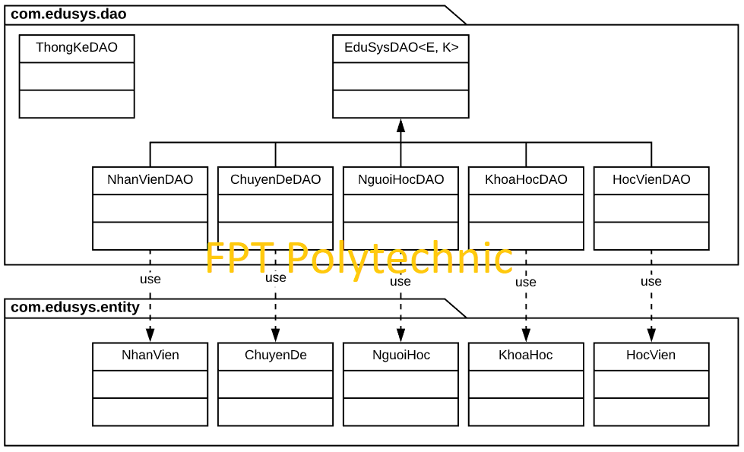

#### EduSysDAO

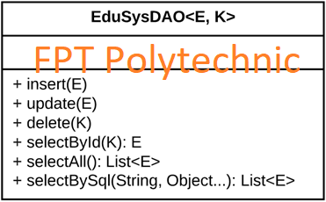

EduSysDAO là lớp trừu tượng, tổng quát (Generic) đặc tả những hành động truy xuất CSDL cơ bản nhất mà một lớp DAO cụ thể phải có. Các phương thức thực hiện truy xuất CSDL được mô tả như sau

|  |  |  |
| --- | --- | --- |
| **TT** | **Phương thức** | **Mô tả hoạt động** |
| 1 | insert(E) | Thêm mới một bản ghi với dữ liệu là entity E |
| 2 | update(E) | Cập nhật một bản ghi với dữ liệu là entity E |
| 3 | delete(K) | Xóa một bản ghi với mã K |
| 4 | selectById(K): E | Truy vấn một bản ghi với mã là K |
| 5 | selectAll(): List<E> | Truy vấn tất cả các bản ghi |
| 6 | selectBySql(String, Object…): List<E> | Truy vấn các bản ghi tùy vào sql và args |

Trên đây chỉ là các hoạt động truy xuất CSDL cơ bản. Trong một lớp DAO cụ thể, các DAO con sẽ viết mã cho các phương thức này với E là lớp Entity và K là kiểu khóa chính cụ thể đồng thời có thể bổ sung thêm các hoạt động truy xuất đặc thù riêng của từng DAO cần thiết.

#### NhanVien và NhanVienDAO

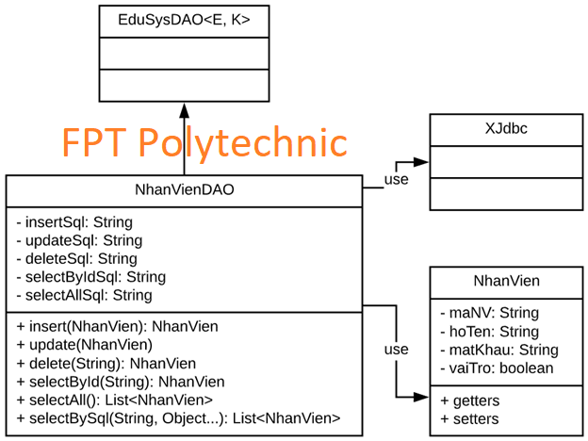

**Diễn giải**

|  |  |
| --- | --- |
| **Thành phần** | **Mô tả** |
| NhanVien | Là lớp thực thể mô tả dữ liệu nhân viên |
| NhanVienDAO | Là lớp DAO cụ thể hóa các hoạt động truy xuất CSDL với bảng NhanVien   * E được cụ thể hóa là NhanVien * K được cụ thể hóa là String * SQL là các câu lệnh thao tác dữ liệu trên bảng NhanVien |

#### ChuyenDe & ChuyenDeDAO

…

#### NguoiHoc & NguoiHocDAO

…

#### KhoaHoc & KhoaHocDAO

…

#### HocVien & HocVienDAO

…

#### ThongKeDAO

….

## Thư viện tiện ích

* *Mô tả các lớp tiện ích sau tương tự JdbcHelper(XJdbc) ở mục 4.3.2*
  + *XImage*
  + *XDate*
  + *MsgBox*
  + *Auth*

## Lập trình nghiệp vụ

* *Mỗi cửa sổ chức năng sau đây cần* 
  + *Sơ đồ tổ chức công nghệ*
  + *Mô tả tất cả các hành vi của người sử dụng tương tác lên các chức năng của các giao diện (có thể sử dụng lưu đồ thuật toán hoạt các loại sơ đồ Activity Diagram, Sequence Diagram - các loại sơ đồ này được học trong môn Nhập môn kỹ thuật phần mềm)*

### Cửa sổ chính EduSysJFrame

|  |  |  |
| --- | --- | --- |
| **TT** | **Phương thức** | **Mô tả** |
| 1 | init() | Mở cửa sổ chào  Mở cửa sổ đăng nhập  Bắt đầu hiển thị đồng hồ hệ thống |
| 2 | openDoiMatKhau() | Mở cửa sổ đổi mật khẩu |
|  | … |  |

### Các cửa sổ hỗ trợ tổ chức

#### ChaoDialog

|  |  |  |
| --- | --- | --- |
| **TT** | **Phương thức** | **Mô tả** |
| 1 | init() | Hiển thị cửa sổ ở giữa màn hình  Tăng giá trị ProgressBar, đóng cửa sổ khi giá trị bằng max |
| 2 | … |  |

#### DangNhapJDialog

|  |  |  |
| --- | --- | --- |
| **TT** | **Phương thức** | **Mô tả** |
| 1 | init() |  |
| 2 | … |  |

#### DoiMatKhauJDialog

|  |  |  |
| --- | --- | --- |
| **TT** | **Phương thức** | **Mô tả** |
| 1 | init() |  |
| 2 | … |  |

#### GioiThieuJDialog

|  |  |  |
| --- | --- | --- |
| **TT** | **Phương thức** | **Mô tả** |
| 1 | init() |  |
| 2 | … |  |

### Các cửa sổ chức năng quản lý

#### NhanVienJDialog

|  |  |  |
| --- | --- | --- |
| **TT** | **Phương thức** | **Mô tả** |
| 1 | init() |  |
| 2 | Insert() |  |
| 3 | Update() |  |
| 4 | Delete() |  |
| 5 | getForm() |  |
| 6 | setForm() |  |
| 7 | clearForm() |  |
| 8 | Edit() |  |
| 9 | fillTable() |  |
| 10 | updateStatus() |  |
| 11 | First() |  |
| 12 | Prev() |  |
| 13 | Next() |  |
| 14 | Last() |  |
|  | … |  |

#### ChuyenDeJDialog

|  |  |  |
| --- | --- | --- |
| **TT** | **Phương thức** | **Mô tả** |
| 1 | init() |  |
| 2 | Insert() |  |
| 3 | Update() |  |
| 4 | Delete() |  |
| 5 | getForm() |  |
| 6 | setForm() |  |
| 7 | clearForm() |  |
| 8 | Edit() |  |
| 9 | fillTable() |  |
| 10 | updateStatus() |  |
| 11 | First() |  |
| 12 | Prev() |  |
| 13 | Next() |  |
| 14 | Last() |  |
|  | … |  |

#### NguoiHocJDialog

|  |  |  |
| --- | --- | --- |
| **TT** | **Phương thức** | **Mô tả** |
| 1 | init() |  |
| 2 | Insert() |  |
| 3 | Update() |  |
| 4 | Delete() |  |
| 5 | getForm() |  |
| 6 | setForm() |  |
| 7 | clearForm() |  |
| 8 | Edit() |  |
| 9 | fillTable() |  |
| 10 | updateStatus() |  |
| 11 | First() |  |
| 12 | Prev() |  |
| 13 | Next() |  |
| 14 | Last() |  |
|  | … |  |

#### KhoaHocJDialog

|  |  |  |
| --- | --- | --- |
| **TT** | **Phương thức** | **Mô tả** |
| 1 | init() |  |
| 2 | Insert() |  |
| 3 | Update() |  |
| 4 | Delete() |  |
| 5 | getForm() |  |
| 6 | setForm() |  |
| 7 | clearForm() |  |
| 8 | Edit() |  |
| 9 | fillTable() |  |
| 10 | updateStatus() |  |
| 11 | First() |  |
| 12 | Prev() |  |
| 13 | Next() |  |
| 14 | Last() |  |
|  | … |  |

#### HocVienJDialog

|  |  |  |
| --- | --- | --- |
| **TT** | **Phương thức** | **Mô tả** |
| 1 | init() |  |
| 2 | Insert() |  |
| 3 | Update() |  |
| 4 | Delete() |  |
| 5 | getForm() |  |
| 6 | setForm() |  |
| 7 | clearForm() |  |
| 8 | Edit() |  |
| 9 | fillTable() |  |
| 10 | updateStatus() |  |
| 11 | First() |  |
| 12 | Prev() |  |
| 13 | Next() |  |
| 14 | Last() |  |
|  | … |  |

### Cửa sổ chức năng tổng hợp - thống kê

|  |  |  |
| --- | --- | --- |
| **TT** | **Phương thức** | **Mô tả** |
| 1 |  |  |
| 2 |  |  |

# Kiểm thử phần mềm và sửa lỗi

## DangNhapJDialog

|  |  |  |  |  |
| --- | --- | --- | --- | --- |
| **TH** | **Mô tả tình huống** | **Dữ liệu mẫu** | **Kết quả trông đợi** | **Fix** |
| 1 | Đăng nhập để trống tên và mật khẩu |  | Yêu cầu nhập | ok |
| 2 | Đăng nhập sai tên | TeoVN, songsong | Sai tên đăng nhập | not |
| 3 | Đăng nhập sai mật khẩu | TeoNV, 123 | Sai mật khẩu | 95% |
| 4 | Đăng nhập đúng | TeoNV, songlong | Đóng cửa sổ |  |

## DoiMatKhauJDialog

|  |  |  |  |  |
| --- | --- | --- | --- | --- |
| **TH** | **Mô tả tình huống** | **Dữ liệu mẫu** | **Kết quả trông đợi** | **Fix** |
| 1 |  |  |  |  |
| 2 |  |  |  |  |
| 3 |  |  |  |  |
| 4 |  |  |  |  |

## NhanVienJDialog

|  |  |  |  |  |
| --- | --- | --- | --- | --- |
| **TH** | **Mô tả tình huống** | **Dữ liệu mẫu** | **Kết quả trông đợi** | **Fix** |
| 1 |  |  |  |  |
| 2 |  |  |  |  |
| 3 |  |  |  |  |
| 4 |  |  |  |  |

## ChuyenDeJDialog

|  |  |  |  |  |
| --- | --- | --- | --- | --- |
| **TH** | **Mô tả tình huống** | **Dữ liệu mẫu** | **Kết quả trông đợi** | **Fix** |
| 1 |  |  |  |  |
| 2 |  |  |  |  |
| 3 |  |  |  |  |
| 4 |  |  |  |  |

## NguoiHocJDialog

|  |  |  |  |  |
| --- | --- | --- | --- | --- |
| **TH** | **Mô tả tình huống** | **Dữ liệu mẫu** | **Kết quả trông đợi** | **Fix** |
| 1 |  |  |  |  |
| 2 |  |  |  |  |
| 3 |  |  |  |  |
| 4 |  |  |  |  |

## KhoaHocJDialog

|  |  |  |  |  |
| --- | --- | --- | --- | --- |
| **TH** | **Mô tả tình huống** | **Dữ liệu mẫu** | **Kết quả trông đợi** | **Fix** |
| 1 |  |  |  |  |
| 2 |  |  |  |  |
| 3 |  |  |  |  |
| 4 |  |  |  |  |

## HocVienJDialog

|  |  |  |  |  |
| --- | --- | --- | --- | --- |
| **TH** | **Mô tả tình huống** | **Dữ liệu mẫu** | **Kết quả trông đợi** | **Fix** |
| 1 |  |  |  |  |
| 2 |  |  |  |  |
| 3 |  |  |  |  |
| 4 |  |  |  |  |

## ThongKeJDialog

|  |  |  |  |  |
| --- | --- | --- | --- | --- |
| **TH** | **Mô tả tình huống** | **Dữ liệu mẫu** | **Kết quả trông đợi** | **Fix** |
| 1 |  |  |  |  |
| 2 |  |  |  |  |
| 3 |  |  |  |  |
| 4 |  |  |  |  |

# Đóng gói và triển khai

## Sản phẩm phần mềm

|  |  |  |
| --- | --- | --- |
| **TT** | **Thành phần** | **Mô tả** |
| 1 | Setup.exe | File cài đặt |
| 2 | EduSys.sql | Cơ sở dữ liệu |
| 3 | Readme.txt | Hướng dẫn cài đặt |
| 4 | Guide.docx | Hướng dẫn sử dụng |

## Hướng dẫn cài đặt

* Bước 1:
* Bước 2:
* Bước 3:
* …

# KẾT LUẬN

## Khó khăn

## Thuận lợi